ДЕПАРТАМЕНТ КУЛЬТУРЫ МЭРИИ г.о. ТОЛЬЯТТИ
445020 Тольятти, ул. Белорусская, 33, т. (8482) 543-373, e-mail: lelya@tgl.ru
Пресс-релиз
Новости культуры

02-08 февраля 2015 г

Самое интересное:
Февраль - в Парковом комплексе истории техники им. К.Г. Сахарова работает Выставка моделей авиации и бронетехники, посвящённая 70-летию Победы в Великой Отечественной войне,

02-27.02. в МАУ КДЦ «Буревестник» состоится выставка - конкурс «Автомобиль будущего - собран в Тольятти», в рамках празднования 100-летия со дня рождения Н.В.Полякова, 03.02 награждение победителей на праздничном мероприятии «Парковка»,

06.02 в 19-00 ч в отделе современного искусства Тольяттинского художественного музея состоится открытие персональной выставки Николая Кузнецова «Границы»,

06.02 в 19.00 в МБУИК «Тольяттинская филармония» состоится «Концерт в стиле Юсифа», посвящённый памяти тольяттинского музыканта Юсифа Маилова,

07.02 в 16-00 ч в МБОУ ДОД ЦРДЮТ «Истоки» состоится концерт, посвященный 25-летию чувашского фольклорного ансамбля «Шурампусь».

МАУ «ДРАМАТИЧЕСКИЙ ТЕАТР «КОЛЕСО» ИМЕНИ НАРОДНОГО АРТИСТА РОССИИ Г.Б. ДРОЗДОВА»
(ул.Ленинградская, 31, справки по тел. 28-15-92, 48-55-15,
официальный сайт http://www.teatr-koleso.ru, зав. литературной частью - Ольга Владимировна Зорина 55 82 60, koleso.lit@gmail.com, пресс-служба театра - Синельникова Татьяна Владимировна +7-987-430-90-97 sinelta@yandex.ru)

В 2015 году в театре «Колесо» им. Глеба Дроздова намечена целая программа событий, посвященных юбилею Великой Победы.
В конце января состоялась первая премьера года - на суд тольяттинских зрителей был представлен спектакль «Когда закончилась война. Эта пьеса - ощущение войны и любви швейцарского драматурга Макса Фриша, очевидца событий Второй мировой.
Как эхо войны, отразившееся в судьбах главных героев, прозвучит премьера марта – спектакль по пьесе Александра Володина «Пять вечеров» в постановке московского режиссера Василия Мищенко.
Каждую среду апреля в Литературной гостиной «Театральная среда» будет проходить читка пьес о войне (список уточняется). Итогом читок станет премьера спектакля по одному из выбранных произведений.
В мае, помимо уже заявленных спектаклей, также в рамках проекта «Литературная гостиная театра «Колесо» зрителям будет представлен музыкально-поэтический вечер «Строки, опалённые войной…» (стихи и песни венных лет исполнят актёры ДТ «Колесо» им. Г.Б.Дроздова)

5 февраля, четверг 19-00  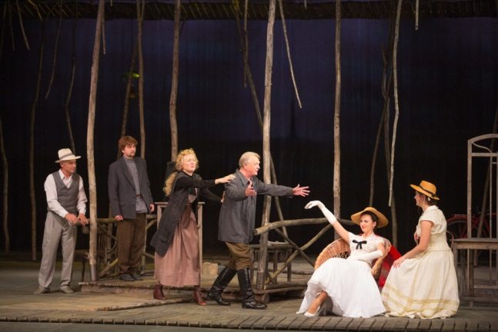 | А.Чехов «ЧАЙКА» 16+  Комедия в 2-х действиях.  Режиссёр-постановщик – Карен НЕРСИСЯН  Моложавая энергичная мать-актриса и сын –не по годам уставший от жизненных неудач. Успешный, модный беллетрист, удрученный собственной бесталанностью, и неприкаянное юное создание, считающее себя состоявшейся зрелой артисткой… Аркадина и Треплев, Тригорин и Заречная - каждый по своему нелеп и забавен, каждый по-своему мудр и трагичен. И все жаждут любви – страстно, неистово! Только понимают любовь по-своему…  Продолжительность спектакля – 2 часа 30 мин. Спектакль идёт с одним антрактом.
6 февраля, пятница 19-00  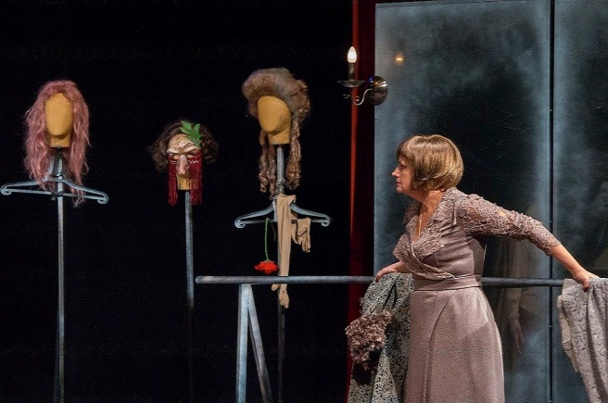 | Ж.Кокто «СВЯЩЕННЫЕ ЧУДОВИЩА» 16+  Импровизация на тему любви в 2-х действих  Режиссёр-постановщик – Анатолий МОРОЗОВ  Трогательная история о жизни в театре и театре в жизни, о женском счастье и верности профессии, об интригах и безоговорочном доверии любимым людям, об обретении гармонии и смысла в жизни.  Продолжительность 2 часа 30 мин.  Спектакль идёт с одним антрактом.
7 февраля, суббота 18-00  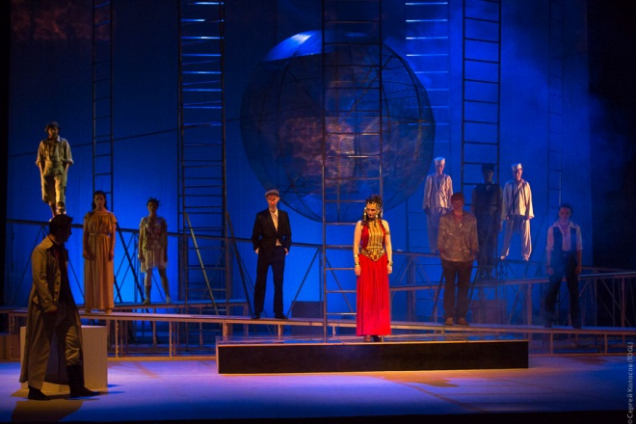 | У.Шекспир «СОН В ЛЕТНЮЮ НОЧЬ» 16+  Комедия  Режиссер-постановщик - Карен НЕРСИСЯН  Настало время поговорить о любви. Впрочем, такой разговор всегда к месту - наши герои красивы, молоды, влюблены, и сам великий Шекспир вложил в их уста дерзкие речи, а препятствия в любви, если существуют, то лишь для того, чтобы их преодолевать. И вот настает теплая летняя ночь, когда становится возможным все, даже самое невероятное...  Продолжительность - 2 часа 30 мин.  Спектакль идёт с одним антрактом.
8 февраля, воскресенье 18-00 | Р.Куни «ЧИСТО СЕМЕЙНОЕ ДЕЛО» 16+  Комедия  Режиссёр-постановщик – Владимир ХРУЩЁВ  Классическая английская комедия положений, превращенная автором в фарс: преуспевающий врач «влип в историю» с двумя дамами и, что бы сохранить брак, служебное положение, статус, вынужден выкручиваться, бесконечно втягивая в свои проблемы друзей, коллег по работе, посторонних людей, рождая бесконечный набор дурацких ситуаций …  Спектакль идёт с одним антрактом. Продолжительность 2 часа 30 мин.
МБУИ «МОЛОДЁЖНЫЙ ДРАМАТИЧЕСКИЙ ТЕАТР»
(ул. Чайкиной, 65, 24-51-47 приемная, главный администратор - Крысанова Светлана Анатольевна, 49-03-48,пресс-секретарь - Смирнов Вячеслав Анатольевич, 89277817661,
mdt-tlt2006@mail.ru , http://мдт-тлт.рф)

5 февраля  четверг | 19-00 | «Любовь по-итальянски» («Цилиндр») Э. Де Филиппо 16+  авантюрная история в 2-х действиях
6 февраля пятница | 19-00 | «Чудеса пренебрежения» Лопе де Вега 14+  авантюрная комедия в двух действиях
7 февраля суббота | 12-00 | «Вредный спектакль» Г. Остер 5 +  Для детей всех возрастов и их родителей
 | 18-00 | «Тектоника чувств» Э.-Э. Шмитт 16+  история любви в 2-х действиях
8 февраля воскресенье | Детский день!
 | 12-00 | «Считаю до пяти…» М.Бартенев 5+  невероятное происшествие на лесной дискотеке
 | 17-00 | «Великие путешественники» М. Зощенко 5+  веселые истории опасных приключений

Э. Де Филиппо
Любовь по-итальянски («Цилиндр»)
авантюрная история в 2-х действиях
Чтобы покончить, наконец, с рутинным существованием и взметнуться на вершину материального блаженства, герои пьесы разрабатывают авантюрный план обогащения. При этом молодая обворожительная девушка, с легкостью соглашаясь разыгрывать сцены обольщения богатых мужчин, совершенно не подозревает о том, что вскоре за ложь, обман и вымогательство ей придется сполна расплатиться...
Режиссер - Ринат Фазлеев

Лопе де Вега
Чудеса пренебрежения
авантюрная комедия в двух действиях
"Чудеса пренебрежения" - это не просто комедия плаща и шпаги, но еще и авантюрная история, разыгранная хитрым и ловким слугой Эрнандо, благодаря которой любящие сердца воссоединяются и обретают счастье, подтверждая тем самым знаменитое утверждение испанского комедиографа Лопе Де Вега о том, что "Из любовного колодца напиться всем придет пора..." Стремительно развивающиеся события, сменяющие одно другое, и шикарная музыка в стиле Барокко погружают вас в неповторимую атмосферу солнечной Испании XVI века, где борьба за сердце прекрасной дамы, любовь, честь, и поэзия - превыше всего!
Режиссер-постановщик - Юрий Раменсков

Г. Остер
Вредный спектакль
для детей всех возрастов и их родителей
Раньше ученые считали, что вредные советы можно давать только непослушным детям, которые все сделают наоборот. Услышит такой ребенок вредный совет, сделает по-другому - и получится как раз правильно. Но недавно ученые догадались, что послушным детям вредные советы тоже нужны. Оказывается, на послушного ребенка вредный совет действует как прививка от глупости. Теперь ученые разрешают смотреть вредные спектакли всем детям - и послушным, и непослушным.
Режиссер - Дмитрий Квашко

Э.-Э. Шмитт
Тектоника чувств
история любви в 2-х действиях
Умной, блистательной, красивой и преуспевающей во всем героине пьесы Диане вдруг показалось, что жених завтра не будет любить ее так же страстно, как сегодня. И она затевает грандиозную провокацию, которая перерастает в откровенную месть по отношению к любимому. Но месть и любовь - понятия несовместимые... Действие пьесы построено подобно тектоническим колебаниям почвы и чревато катаклизмами.
Постановка и оформление - Никита Ширяев

М. Бартенев
Считаю до пяти...
невероятное происшествие на лесной дискотеке
Крот, Белка и Лягушонок знают, как поднять настроение и позабыть про окружающий их, таящий опасность лес. Современная музыка, трюки и динамичное действие помогут Вам и Вашему ребенку оставить о нашем спектакле яркое и незабываемое впечатление.
Режиссер, музыкальное оформление - Олег Толоченко
М. Зощенко
Великие путешественники
веселые истории опасных приключений
Наши герои Леля и Минька - непоседливы и любопытны. И никакие нотации и наказания родителей не заставят их отказаться от новых путешествий в загадочную страну, полную тайн, приключений и неожиданных открытий. В страну под названием Детство.
Режиссер-постановщик, музыкальное оформление - Олег Толоченко

МАУИ «ТЕАТР ЮНОГО ЗРИТЕЛЯ «ДИЛИЖАНС»
(проспект Степана Разина, 93, 34-53-72(касса),34-09-80 (адм.),34-20-50(приемная),
34-09-80 Мацкевич Н.Л., tlt-t-diligence@list.ru, http://teatrdiligence.ru/, «ВКонтакте»: vk.com/theater_diligence. Режим работы билетной кассы: со вторника по пятницу – с 11 до 19 часов; в субботу и воскресенье - с 10 до 18 часов; выходной – понедельник)

Благотворительный проект
«История Великой Победы из архива моей семьи»

Фонд «Духовное наследие» имени С.Ф. Жилкина совместно с Театром юного зрителя «Дилижанс» реализуют проект, в основу которого войду творческие работы учащихся школ, колледжей и ВУЗов Тольятти.
В последнее время в нашей стране возникают случаи возрождения нацистских настроений у молодежи. Поэтому очень важно напоминать детям о войне, которая прошла через каждую семью России, чтобы напомнить всем людям о той цене, которую заплатили наши предки за свободу от фашизма.
Задача проекта, чтобы в каждой семье вспомнили своих родственников, которые воевали, работали в тылу, ждали своих близких с фронта. Чтобы дети вместе со взрослыми подняли документы, которые хранятся в семейных архивах: фотографии, письма, дневники. Чтобы успели записать воспоминания родственников о реальных военных историях и событиях, произошедших с ними.
Для этого Фонд объявляет конкурс на лучшую творческую работу на основе писем и историй своих родственников о войне.
В результате конкурса будут отобраны лучшие работы, которые лягут в основу сценария для литературно - музыкальной композиции. Она будет поставлена с участием талантливых детей и актеров тольяттинского Театра юного зрителя «Дилижанс» на профессиональной сцене.
Спектакль будет показан на благотворительной основе для школьников города во время празднования Дня Победы в мае 2015 г. Для постановки спектакля будут сшиты костюмы, сделаны декорации.
Все работы участников будут размещены в интерактивной экспозиции в фойе театра «Дилижанс».
Требования к творческим работам для отбора в спектакль и размещения на выставке:
- сочинение, эссе, оригинальный текст писем или воспоминаний
- сканированные копии писем военных лет (если есть)
- сканированные копии фотографий участников войны (с указанием даты, фамилии, имени, отчества воина)
Работы принимаются с 26 января по 20 февраля 2015 г. по адресу: пр. Степана Разина, 93 (ТЮЗ «ДИЛИЖАНС», 26 кабинет)
Можно прислать в электронном виде по адресам:
st.razina-93@bk.ru , tlt-t-diligence@list.ru
Телефон для справок: 34-09-80, сот. +79050190302

АНОНС

6 февраля (пт.) 19.00 «Зима» (Е. Гришковец) 14+
Жанр: драма-воспоминание.
Морозной зимней ночью два рядовых солдата посланы на выполнение задания. В лесу, в жгучий мороз, они с нетерпением ждут наступления утра. Нельзя курить, нельзя зажечь костер... И вот, то ли во сне, то ли наяву появляется Снегурочка, а может это учительница или школьная подруга, или мама, или любимая, а может быть, это просто сама смерть или другая жизнь. Действительность сливается с воображением...
И за всем этим - ответственность Мужчин за Родину, родителей и всё, что за плечами недавних мальчишек.
Продолжительность 1 ч. 20 мин.

7 февраля (сб.) 11.00 «Таинственный Гиппопотам» (В. Лившиц) 3+
Жанр: сказка
В далекой, прекрасной стране Мираликундии живет львенок Лева, который очень хочет иметь друга. Львенок услышал, что где-то живет таинственный Гиппопотам. Может быть, он станет другом Леве? В долгих и забавных поисках львенку помогает бегемотик Боря. Добрая сказка поможет Вашему ребенку понять, что такое ДРУЖБА. Продолжительность: 1 час.

7 февраля (сб.) 18.00 «БЕЛЫМ СНЕГОМ…» Поет Александр ВАЛЯВИН 14+
Александр ВАЛЯВИН - автор и исполнитель. Пишет песни с 1989 г.
2003 г. – «ГРАН-ПРИ» на фестивале эстрадной песни в Башкирии.
2003 г. – Лауреат фестиваля «Золотая пора» (Пермская область).
2004 г. - Один из трех лучших авторских дисков по итогам радиостанции «Самара-максимум». 2012 г. – Второе место по Самарской области на радиостанции «Шансон»
В СОСТАВ ГРУППЫ «РАНДЕВУ» входят: Алексей КРИВОВ (клавишные), Алексей ПОЗДЕЕВ (гитара), Сергей КУЧИН (перкуссия).

8 февраля (вс.) 11.00 «Я – Коза!» (Деревенская комедия) (О. Мясников) 3+
Жанр: деревенская комедия
Среди обитателей деревенского двора никто не понимает веселую и жизнерадостную молодую Козочку. Ну, не смогла она найти себе такого дела, которое стало бы самым важным в жизни! А ведь очень хочется, чтобы тебя любили и уважали... В поисках своего призвания Коза пускается в авантюрное приключение и даже нанимается в помощницы к самому опасному лесному разбойнику - Волку. Но уважение среди зверей она зарабатывает совсем по-другому! Продолжительность: 1 ч.
8 февраля (вс.) 18.00 «Беготня вокруг коня» (О. Ширенова) 6+
Жанр: трагикомедия
Воскресным утром в комнате двух маленьких девочек появляется игрушечный конь, оставленный отцом перед долгой разлукой. И ведь никто и не догадывается, что этот подарок изменит жизнь всей семьи.
Кинорежиссер Алла Сурикова сказала: «Высший жанр комедии – трагикомедия. Когда наряду с тем, что смешно, становится немного грустно…»
И этот очень сложный жанр подвластен актерам «Дилижанса»!
Приглашаем! Продолжительность: 1 час.
Рецензии на спектакль можно прочитать на электронных страницах театра.

ТЕАТРАЛЬНЫЕ НОВОСТИ

*
Продолжается сотрудничество театра «ДИЛИЖАНС» с учениками и родителями школ №93. Проект «Школа+Театр+Семья» показал актуальность.
Театр показывает спектакли различных жанров, потом идет обсуждение характеров героев, а, главное, юные зрители могут утолить свое любопытство и задать сразу те вопросы, на которые, возможно, не смогли бы ответить их родители.
25 января «разбору полета» подвергся спектакль «Мэри Поппинс».
- Почему Мэри Поппинс была такая добрая, что не обижалась, когда ее оскорбляли?
- Как улетела Мэри Поппинс?
- Легко ли играть женщину?
- Почему бывают злые няни?
И здесь для тех, кто на сцене должен был ответить на эти вопросы, наступали сложные минуты импровизации. Это было отдельное шоу: веселое, остроумное, блестящее и очень доброжелательное блиц-интервью, где роль корреспондентов играли третьеклассники.
Гордость родителей вызывала степень свободы общения ребят у микрофона. Радость – неожиданная формулировка вопроса и парадоксальность мышления детей. Это окно в их мир делало более доступным пониманию взрослых принцип восприятия детей и подростков, а, значит, вновь находились точки соприкосновения внутри семьи.
Проект благодатен еще тем, что рядом с родителями в театре ребята «с младых ногтей» учатся правилам поведения в обществе и чувству благодарности людям творческих профессий, чья работа сиюминутна. И это чувство благодарности за чужой труд (физический, интеллектуальный, творческий) очень ценно для воспитания личности ребенка. И это дополнительный аргумент в пользу положительного эффекта совместного проекта «Театр+Школа+Семья».

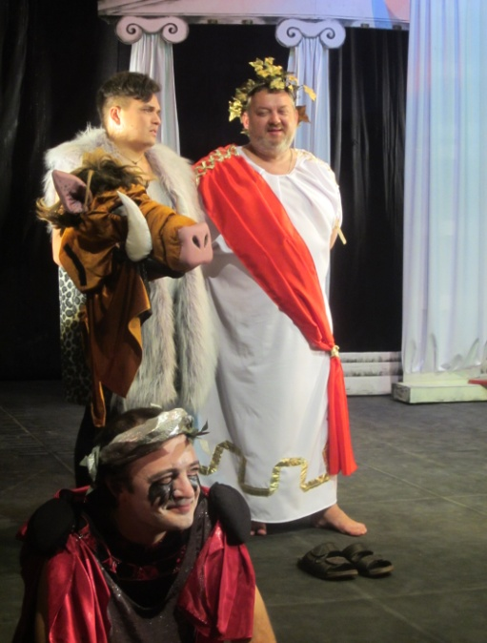 | 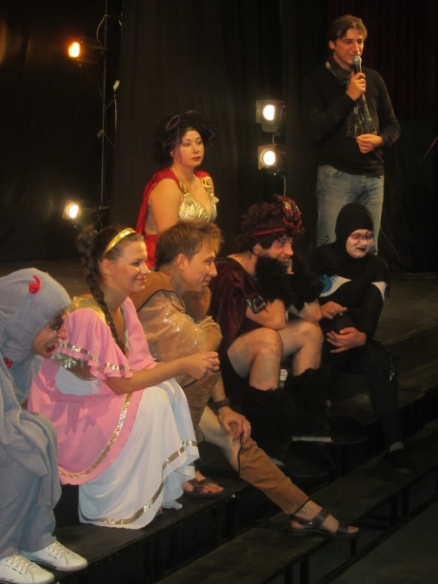 | 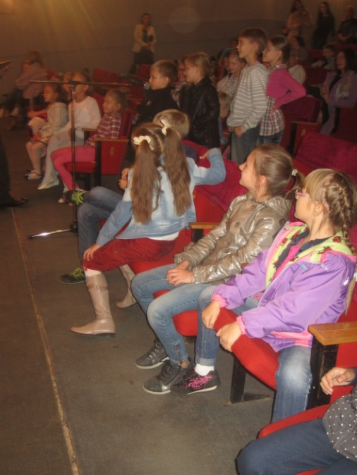
Фото обсуждения спектакля «Приключения Геркулеса» в ТЮЗ «ДИЛИЖАНС» (сент.2014 г.)
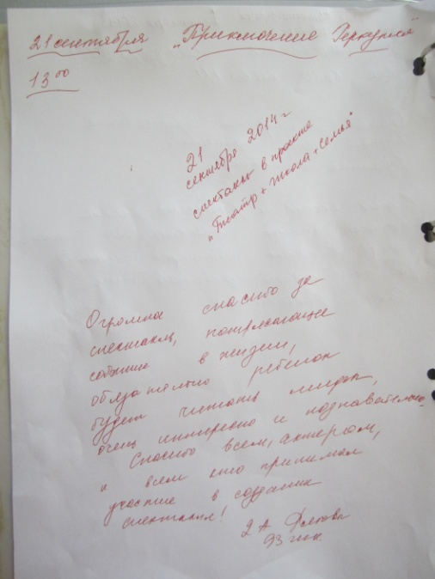 | 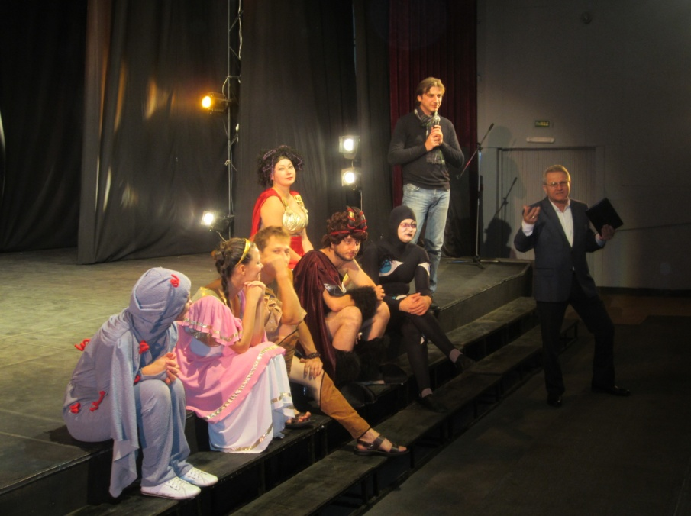

*
7 февраля на сцене ТЮЗ «ДИЛИЖАНС» выступает автор и исполнитель Александр ВАЛЯВИН и группа «Рандеву». Александр Валявин пишет песни с 1989 г.
В его творчестве есть вехи, связанные с Грушинским фестивалем, есть победы и на других конкурсах:
2003 г. – «ГРАН-ПРИ» на фестивале эстрадной песни в Башкирии.
2003 г. – Лауреат фестиваля «Золотая пора» (Пермская область).
2004 г. - Один из трех лучших авторских дисков по итогам радиостанции «Самара-максимум». 2012 г. – Второе место по Самарской области на радиостанции «Шансон»
В состав группы «РАНДЕВУ» входят: Алексей КРИВОВ (клавишные), Алексей ПОЗДЕЕВ (гитара), Сергей КУЧИН (перкуссия).
Всех, кто знаком с творчеством этой группы и других любителей городского романса, шансона и авторской песни приглашаем на концерт «Белым снегом».
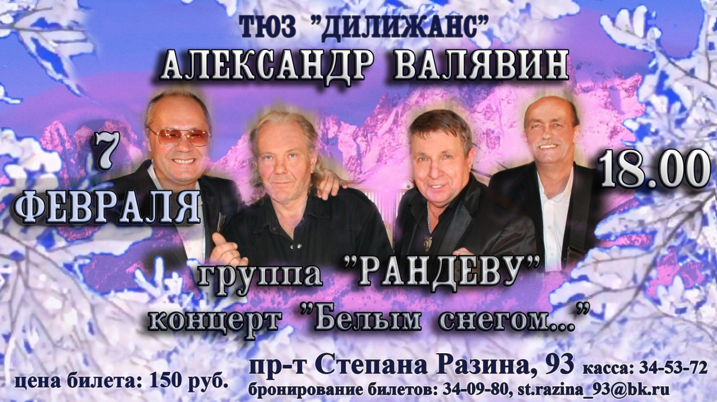

*
В театре «Дилижанс» работает льготная система для людей с большим количеством «маленьких театралов».
Подспорьем для многодетных семей и семей с ограниченными финансовыми возможностями может стать абонемент на посещение детских спектаклей. Их можно заказать по телефонам
34-53-72, 34-09-80 на свою фамилию и выкупить в кассе.
Выбор спектаклей – на усмотрение зрителей, но их название фиксируется в абонементе.
Предусматривается посещение 2-х человек (взрослый с ребенком или 2 ребенка или 2 взрослых) трех ДЕТСКИХ спектаклей ТЮЗ «ДИЛИЖАНС» до окончания XXIII театрального сезона.
Поднимите себе настроение в зрительном зале ТЮЗ «Дилижанс»! С нами весело!

*
Готовится к премьере спектакль «Ночь после выпуска».
Инсценировка по повести Владимира Тендрякова была подготовлена актером театра Леонидом Дмитриевым со своими коллегами для участия в V фестивале одноактной драматургии «Премьера одной репетиции» в мае 2014 года.
Этот спектакль о сложном этапе выбора пути после школы, о дружбе и ответственности за слова и поступки, об отношениях между поколениями и между сверстниками вызвал шквал мнений на обсуждении после спектакля.
Явная социальная направленность, актуальность темы, ее актуальность и для сегодняшнего дня сделала этот спектакль лидером зрительского голосования. Так режиссерский дебют Леонида Дмитриева стал спектаклем-победителем фестиваля, выбранным по большинству голосов.

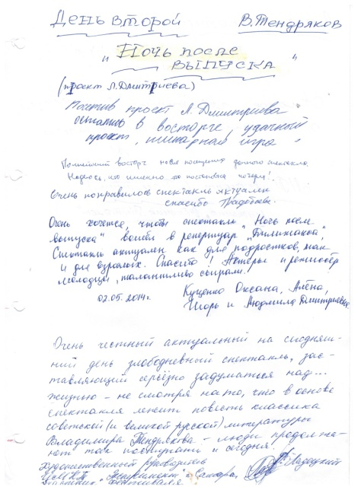 | 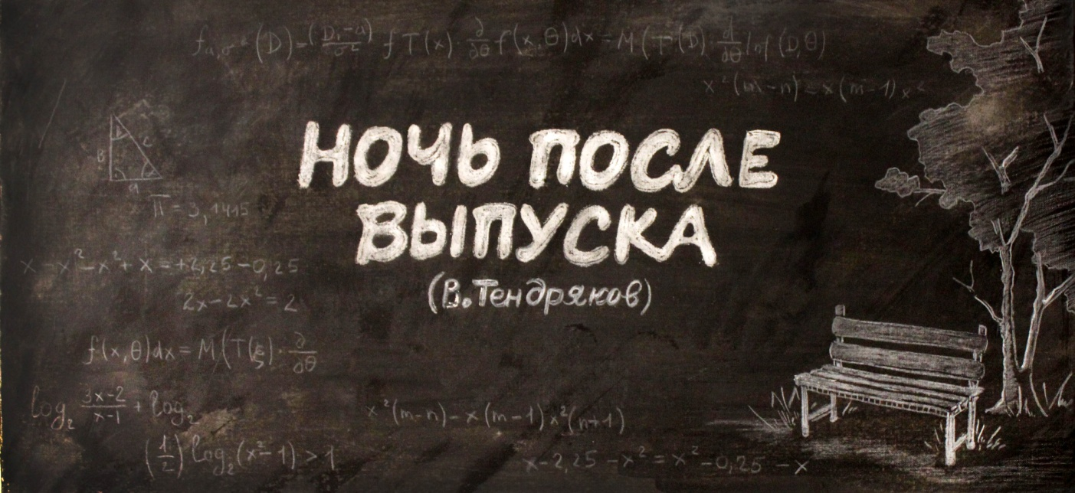
Фото
Фото страницы книги отзывов V фестиваля одноактных пьес «Премьера одной репетиции» (май 2014 г.).

Безусловный вклад в победу проекта на фестивале внес исполнитель главной роли Петр Зубарев.
Сейчас внесены необходимые корректировки для того, чтобы появился полновесный спектакль: идет работа над ролью каждого актера, выполняются театральные декорации, продумывается звуковое и световое сопровождение спектакля, изготавливаются костюмы и реквизит. Спектакль усложняется новой сюжетной темой – «взрослые рядом с подростками». И это делает спектакль еще более значимым для людей, душой болеющих за молодых, за их становление и будущее.
В спектакле занята практически вся труппа театра.
Ждем премьерных спектаклей через месяц - 20 и 21 февраля.
Заказ билетов возможен уже сейчас.

МБУИ «ТЕАТР КУКОЛ «ПИЛИГРИМ»
(площадь Свободы. 2 Кандюкова Ольга Георгиевна, 26 35 02, teatrpiligrim@yandex.ru)

7 февраля  суббота | «Петушок и подсолнух»  К.Мешков 3+ | 10.30  12.30
8 февраля  воскресенье | «Золотой ключик» О. Русов  (по мотивам сказки А.Толстого) 5+ | 10.30  12.30

МБУИК «ТОЛЬЯТТИНСКАЯ ФИЛАРМОНИЯ»
(ул. Победы, 42, заказ билетов:. 222 - 600 и на сайте www.filarman.ru, нач. службы продвижения концертов Мария Сидлер - т. 26-21-93 , коллективные заявки: 26-17-78, Новикова Ирина Николаевна - 8-917-130-62-92, Каменева Ирина Александровна -8-987-456-63-95)
Памяти Юсифа Маилова
Концерт в стиле Юсифа
тольяттинские коллективы:
«Резонанс»
«Эмпатия»
«Амигос»
«Сидней»
«Барабаны мира»
«Близнецы BAND» & Kleo
«Shannon»
«Star Project» и др.
Джаз-оркестр филармонии
Дирижер — Валерий Мурзов
Время проведения: 6 февраля, пятница, 19.00
Юсиф Маилов (1983-2013) начал играть на перкуссионных инструментах с 3-х лет. Учился в музыкальной школе в Азербайджане, в 1999 году приехал в Россию, обучался в учебных заведениях Тольятти.
Сотрудничал с большинством тольяттинских музыкальных коллективов в качестве перкуссиониста, ударника, музыкального руководителя, менеджера (фестиваль «Барабаны Мира», «Резонанс», «Татьянин день», «Амигос» и т.д.). Стилистика коллективов: латиноамериканская музыка, worldmusic, этнофьюжн, джаз, фанк, поп. Работал в Тольяттинской филармонии, где играл на ударных инструментах в симфоническом, джазовом и народном оркестрах филармонии.
Принимал участие как сольный исполнитель в 4-м Международном фестивале юмора и эстрадного искусства «Москва — Ялта транзит» в городе Ялта. Занял 1 место в номинации «Музыкальный жанр» и 2 место в составе группы «Резонанс» в номинации «Музыкальный жанр». Неоднократный участник джем-сейшнов и концертов с Даниилом Крамером, Сергеем Манукяном, братьями Брилями и другими известными музыкантами.
В 2008 году дважды принимал участие в качестве перкуссиониста в сольных концертах певицы МакSим: в СК «Олимпийском» (Москва) и в Ледовом дворце в Санкт-Петербурге.
Создатель и идейный вдохновитель Молодежной творческой студии «АльтерНатив», под эгидой которой каждый месяц проводились творческие вечеринки «88» (2010), создатель музыкального коллектива «АльтерНатив Бэнд» с участием тольяттинских музыкантов.
Юсиф играл на большинстве перкуссионных инструментов Кавказа, Азии, Африки, Востока, Латинской Америки и др. В его личном арсенале было 2 конга, бонги, тимбалес, кахон, дарбука, chimes, нагара, джембе и некоторые другие перкуссионные инструменты.
Все собранные на концерте средства будут переданы в помощь жене и детям Юсифа Маилова.
Заказ билетов по телефону 222-600 и на сайте filarman.ru.

Абонемент № 6 «Душа России»
Зимнее солнце!
Лауреаты международных конкурсов, солисты ансамбля «Русская рапсодия»

Павел Лукоянов гусли звончатые
Евгений Волчков домра
Москва
Русский оркестр филармонии
Дирижер — Василий Кормишин

В программе:
В.Городовская. Концерт для гуслей и Оркестра русских народных инструментов, ч.2
В.Биберган. Концерт для гуслей и оркестра русских народных инструментов, ч.2
К.Шаханов. Баллада
А.Вивальди. «Весна»
В.Маляров. Фантазия на темы песен о войне «Эх,дороги»
В.Маляров. Фантазия на тему романса Б.Юрьева «В лунном сиянии»
В.Маляров. Концертная пьеса на тему казачьей песни «При в долине,при в лужку»
В.Маляров. Сказ о земле русской
В.Маляров. Испанская рапсодия
В.Маляров. Вариации на еврейскую тему
В.Маляров. Цыганская фантазия
В.Маляров. Ирландские мотивы
В.Маляров. Воспоминание о Греции.
А.Цыганков. Пьеса-шутка на тему р.н.п. «Перевоз Дуня держала»
А.Цыганков. Джазовый экспромт
А.Цыганков. Интродукция и чардаш
А.Цыганков. Вальс «По Муромской дорожке» из сюиты «Старогородские мотивы»
Г.Венявский. Концерт №2 для скрипки с оркестром,ор.22,ч.2, «Романс»
Ж.Массне. Размышление
Время проведения: 7 февраля, суббота, 18.00

Вниманию владельцев абонемента №6 «Душа России»!
В связи с невозможностью выезда из Украины коллектива Трио бандуристок (г. Киев), запланированных в 4-м концерте абонемента №6, выступление Трио отменяется.
В рамках этого абонемента 7 февраля в 18.00 выступит Павел Лукоянов (гусли звончатые) с программой «Зимнее солнце».
На протяжении многих веков серебристое звучание гуслей сопровождало русского человека на службе Отечеству, в минуты радости и отдыха, в мгновения печали и грусти… Прошли века, но и сейчас в хрустальных переливах гусельных струн оживают причудливые картины русской старины: в концерте прозвучит «Сказ о Земле Русской», фантазия на тему романса Б.Юрьева «В лунном сиянии».
Гусли перенесут нас в разные эпохи и страны: «Ирландские мотивы», «Испанская рапсодия», вариации на еврейскую тему, «Воспоминание о Греции», «Цыганская фантазия» и многое другое.
Павел Лукоянов (р. 1982) с отличием окончил в 2007 году Российскую академию музыки имени Гнесиных (класс профессора Л. Жук). Победитель Первого Международного конкурса исполнителей на струнных щипковых инструментах (Москва, 1998) и VII Международного конкурса исполнителей на народных инструментах «Учитель и ученик» (Москва, 2002), лауреат II Международного конкурса исполнителей на струнных щипковых инструментах имени В. Н. Городовской (Москва, 2004).
Ведет активную концертную деятельность, выступает в концертных залах Москвы, Санкт-Петербурга, Красноярска, Нижнего Новгорода, Брянска, Твери, Самары, Курска, Тольятти, Екатеринбурга, Орла, Пензы, Кирова. С успехом прошли гастроли музыканта в Австрии, Германии, Бельгии, Нидерландах, Чехии, Венгрии, Люксембурге, Литве, Латвии, Норвегии, Швеции, Китае.
Сольный репертуар исполнителя включает множество произведений разных стилей и жанров от старинной музыки до музыкального авангарда. В концертных программах музыканта переплетаются классика и джаз, старинные былины и постмодернистские опусы, традиционные наигрыши и эстрадные мелодии, этно и фолк. Павел Лукоянов сотрудничает с современными композиторами — Олегом Меремкуловым, Вадимом Биберганом, Виктором Паниным, Виктором Маляровым, Сергеем Плехановым, Владимиром Бояшовым, Натальей Розановой, является первым исполнителем многих оригинальных произведений для гуслей.
За высокое исполнительское мастерство, активную концертную и благотворительную деятельность музыкант удостоен звания лауреата «VII Артиады России». Член Московского музыкального общества.
Заказ билетов по телефону 222-600 и на сайте filarman.ru.

Абонемент №3 «В гостях у джаза»
Детям!

«Джазовые кумиры»
Джаз-оркестр филармонии
Дирижер — Валерий Мурзов
Джазовый вокал:
Инга Хорохорина
Ольга Денщикова
Александр Новиков
В программе: увлекательные истории о джазе и легендарных джазовых музыкантах
(Д. Эллингтон, Л. Армстронг, Ф. Синатра, Р. Чарльз).
Время проведения: 8 февраля, воскресенье, 14.00

МАУ «ДВОРЕЦ КУЛЬТУРЫ, ИСКУССТВА И ТВОРЧЕСТВА»
(ул. Юбилейная, 8, 35-28-76 — касса, www.дкиттольятти.рф)

Концерт Ярослава Евдокимова (6+)
Время проведения: 4 февраля 19.00 (Большой зал)
Белорусский и русский певец (баритон). Заслуженный артист Российской Федерации. Народный артист Белорусской ССР.
Много гастролирует и находится в прекрасной вокальной и физической форме.
Билеты от 500 до 1600 руб.

Детское мероприятие «Елочка живи»! (0+)
Время проведения: 5 февраля 12.00 (Большой зал)
Подведение итогов конкурса детских творений - ёлочки из самых разных материалов, от макарон до ткани, насколько хватило фантазии детям и родителям, участвовавшим в конкурсе. Здесь нет только «живых» ёлок, ведь конкурс призывает сохранять растущие деревья.
В фойе ДКИТ.

Детский спектакль «Чуфырь Чуфырь»( 0+)
Время проведения: 6 февраля 11.00 и 13.30 (Большой зал)
Интерактивный спектакль с участием любимых персонажей и ростовых кукол, в котором дети, вместе с персонажами, помогают Деду Морозу получить письма с детскими желаниями. Но коварная Баба Яга строит свои козни и устраивает преграды. Поможем Деду морозу сделать самые главные Новогодние Чудеса!!!Профессиональные декорации меняются трижды за время спектакля. В сюжет включено полноцветное лазерное мульт-шоу. Множество шуток, сюжетных интриг, превращений и волшебства!
Литературный концерт «Пред Пушкиным открыта вся душа». (12+)
Время проведения:7 февраля 17.00 Камерный зал (605 ауд.)
Программа посвящена дню памяти А.С. Пушкина и 40-летию присвоения театру имени писателя.
Вход свободный.

Ладоград «Вечерка» (3+)
Время проведения: 7 февраля 17.00 (Танцевальный зал)
Традиционная народная забава - "Вечёрка", в которой вы сможете и себя показать, и на других посмотреть. Парни меряются силой богатырской, девушки красуются перед парнями. В программе вас ждут народные танцы, хороводы, игры и молодецкие забавы, детей ждут развлечения, конкурсы с профессиональным аниматором.
Народные и этнические костюмы у участников приветствуются.

Танцевальный вечер «А музыка звучит» (18+)
Время проведения: 7 февраля 16.00 (Танцевальный зал)
Ретро-вечер с участием ансамбля «Согласие». Гостей вечера ждет развлекательная программа и танцевальная музыка прошлых лет.
Билеты 90 руб.

Концерт Александра Розенбаума (6+)
Время проведения: 8 февраля 19.00 (Большой зал)
Советский и российский автор-исполнитель, актёр и писатель, Заслуженный артист РФ, Народный артист РФ.
Билеты от 600 до 2700 руб.

ОАО «ДК «ТОЛЬЯТТИ» ИМЕНИ Н.В. АБРАМОВА»
(бульвар Ленина д. 1, телефоны для справок: касса 26-04-32, администраторы 26-94-48)

1 февраля 12.00 | Бременские музыканты  По мотивам сказки братьев Гримм  История любви прекрасной Принцессы  и отважного Трубадура  Режиссер театра «Секрет» - Т.И. Тимонина. Коллективные заявки и бронирование билетов по тел.: 55-77-85, администратор театра Наталья Толстунова, сот.89608400200.  сайт www.teatr-sekret.ru, www.dk-tlt.ru  Цена билета 150–250 руб.  тел.: 55-77-85 | 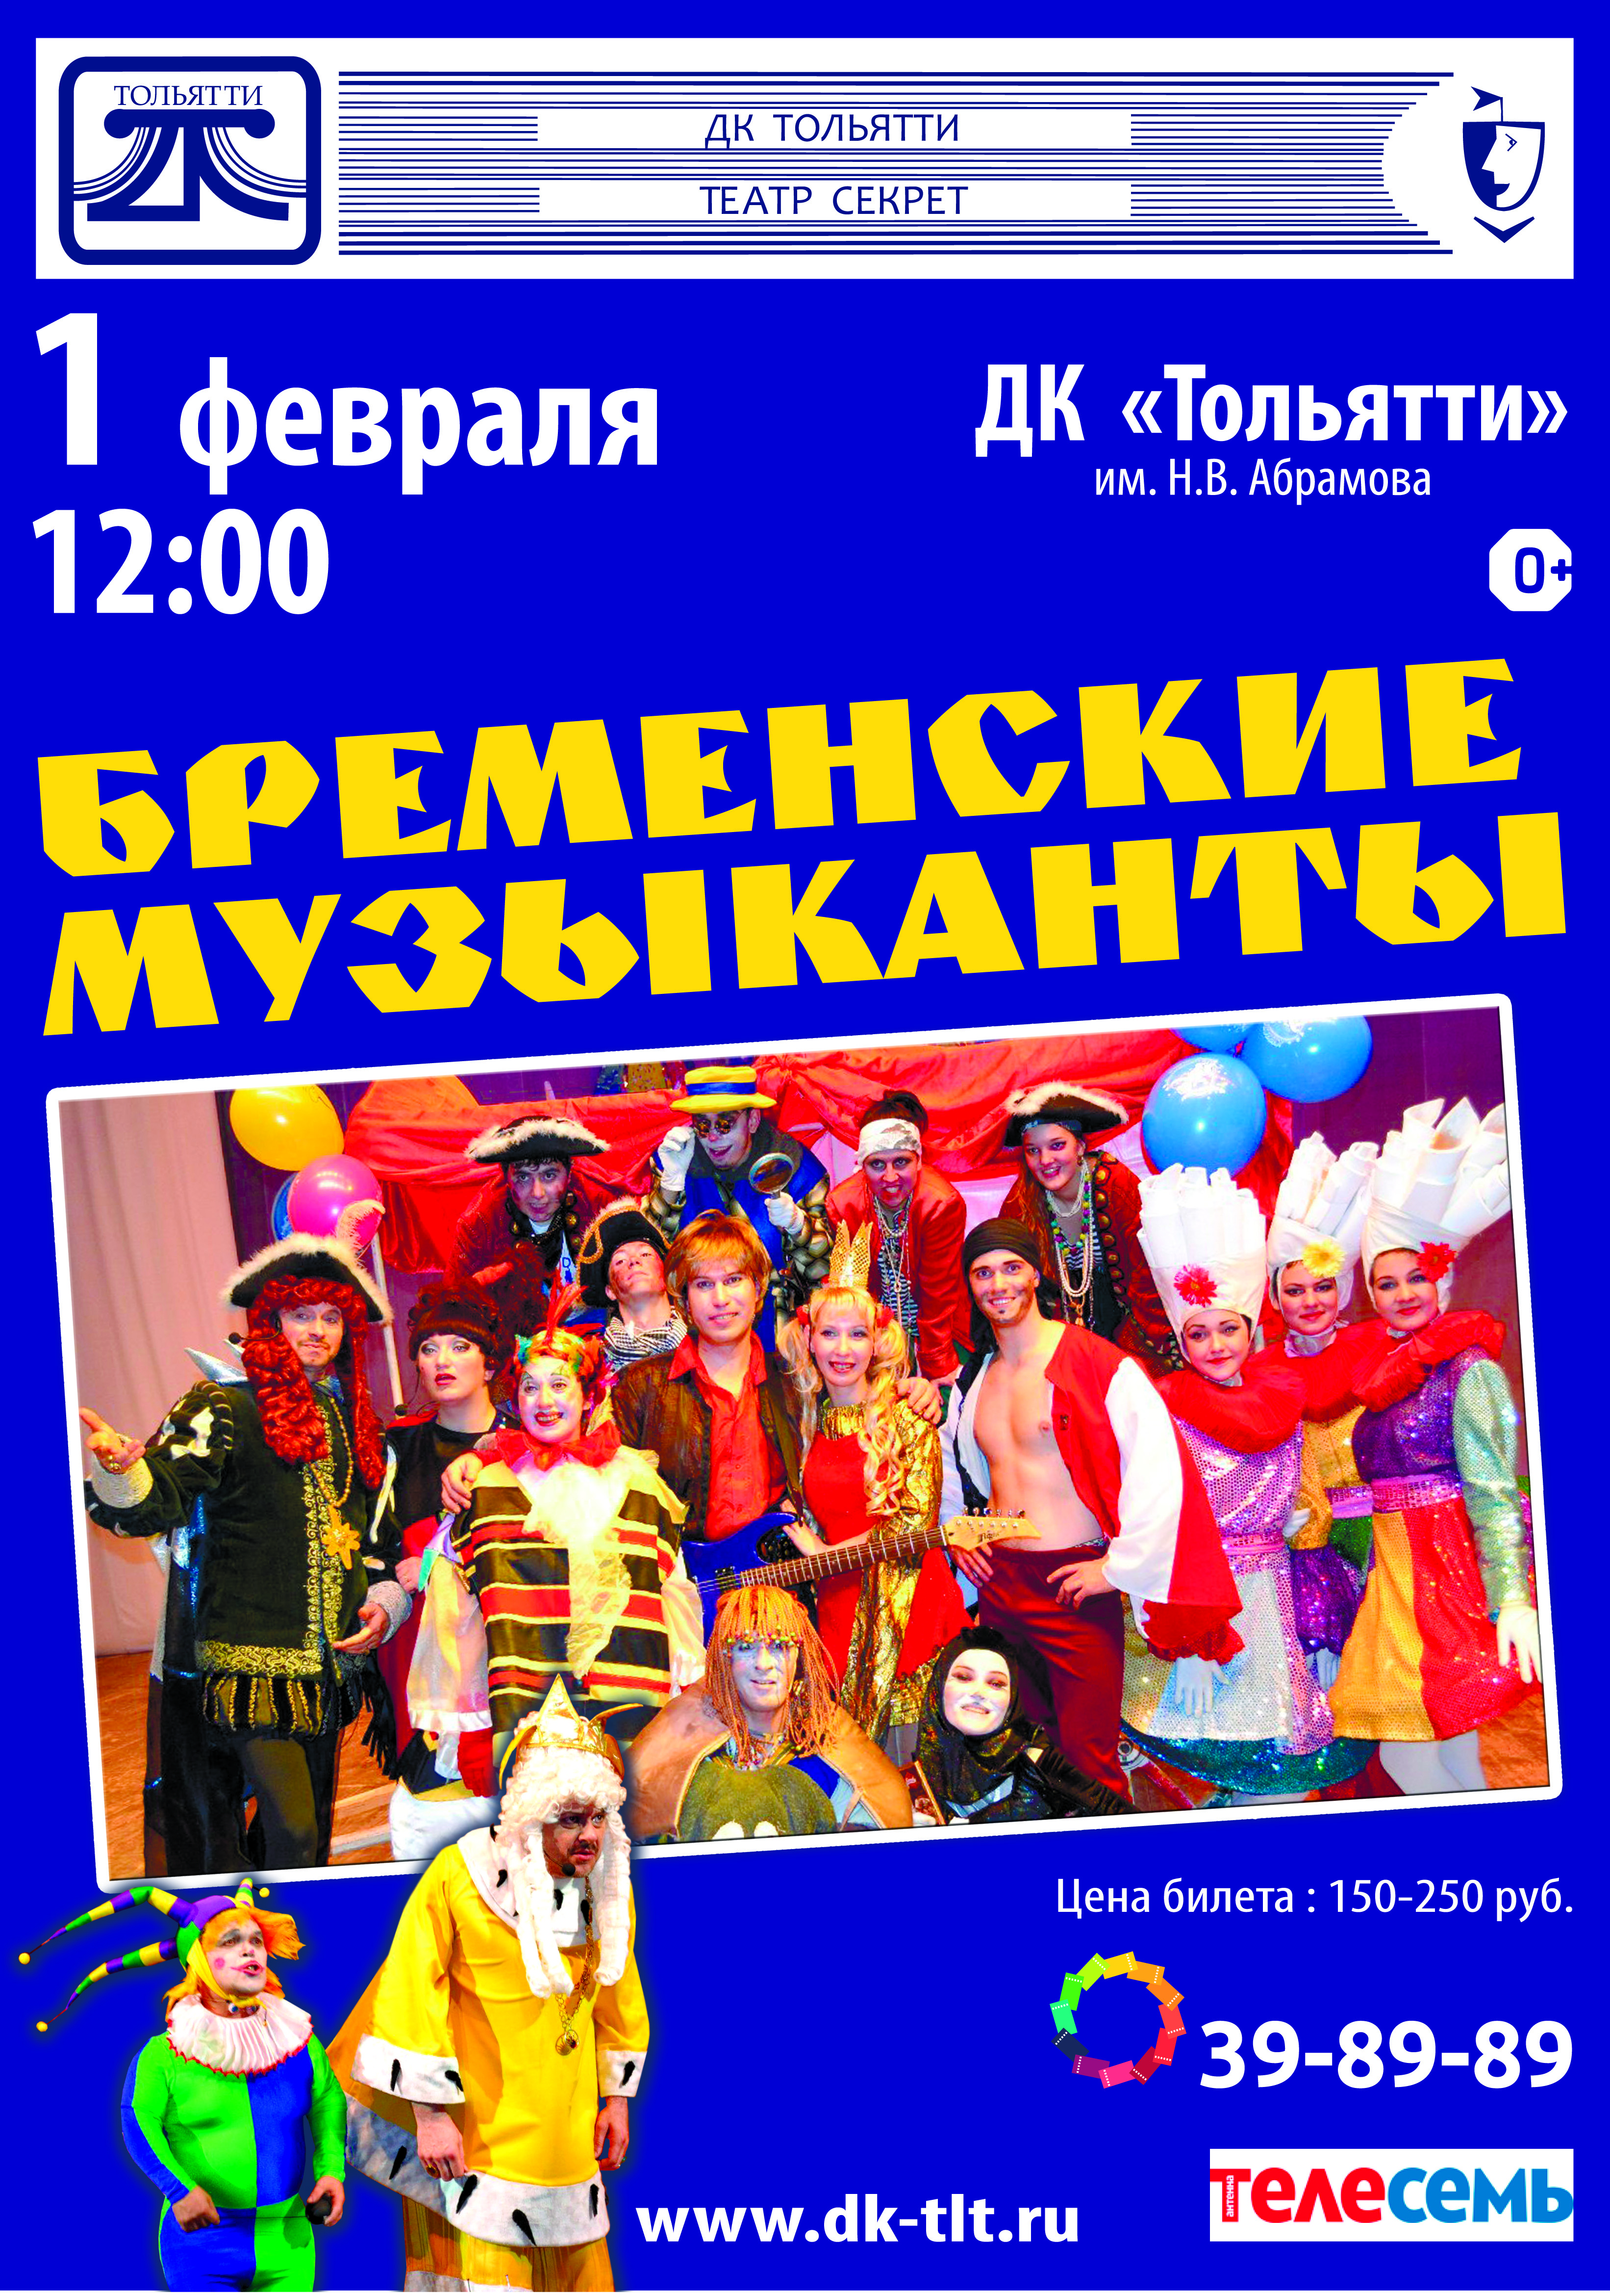
2 февраля 16:00 | «Малыш и Карлсон»  Цена билета: от 300 — 500 руб. | 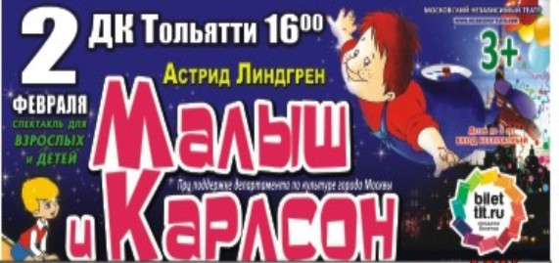
2 февраля 19:00 | «Вход только для женщин»  Цена билета: 500 — 1200 руб. | 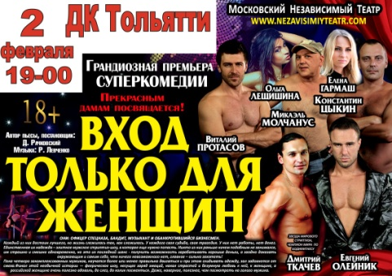
3 февраля 19:00 | Владимир Винокур  Народный артист России Владимир Винокур в программе «ВиноШоуКур»  Цена билета: 800- 1800 руб.

МБУК «ДОСУГОВЫЙ ЦЕНТР «РУСИЧ»
( ул. Носова д.10, справки по телефон 41-23-38, специалист по методике клубной работы Батова Елена Ивановна)

Встреча творческой молодежи «Светский салон»

Время проведения: 5 февраля 17-00

Мероприятие сделано в стиле литературного светского салона, которые получили большую популярность в России с 18 века. Они устраивались в частных домах, объединяя близких по духу писателей, художников, музыкантов и поэтов. Литературные салоны оказали большое влияние на развитие русской культуры. В них создавались литературные кружки, объединения, впервые читались вслух произведения. Салоны собирали представителей как дворянской интеллигенции, так и «высшего света». В них обсуждали последние литературные, театральные или политические новости, читали стихи, музицировали, пели. «Выдающиеся умы» блистали перед слушателями своими ораторскими дарованиями. Посетители салонов, как правило, были единомышленниками.
На встречу в ДЦ «Русич» приглашаются молодые люди от 15 лет, у которых есть желание представить свои творческие таланты на суд своих сверстников, это могут быть литературные произведения, песни, танцы (как собственного сочинения, так и других авторов), видеоролики, художественные произведения, фотоработы.
Зачастую современная молодежь, увлекаясь каким-либо видом творчества, пишет, придумывает, изобретает что-то оригинальное, но не знает, кому показать свое произведение искусства. Это можно сделать на нашем мероприятии «Светский салон» в атмосфере теплоты, дружбы и творчества.
Дополнительная информация по телефону 41-22-31 режиссер массовых представлений Светлана Погорелец.

МАУ КДЦ «БУРЕВЕСТНИК»
(ул. Комсомольская, 40 т./ф.: 48 07 07)

VII суточный марафон по интеллектуальным играм «24 часа Тольятти»
30-31 января 2015 г.

С 30 по 31 января 2015 года, в 7 раз в Тольятти пройдет суточный марафон по интеллектуальным играм. Второй год подряд участников состязания приютит МАУ «Культурно-досуговый центр «Буревестник».
В 18:00 в пятницу 30 января, будет зачитан первый вопрос игры «Что? Где? Когда?», соответственно в 18:00 субботы 31 января команд будет ожидать последний вопрос марафона. Помимо турнира «Что? Где? Когда?», команды примут участие в таких играх как «Брейн-ринг», командная «Своя игра», а также конкурс капитанов, в котором нужно проявить не только интеллект, но и лидерские качества.
Согласно правилам марафона каждые 25 вопросов игрокам будет предоставлен 5-минутный перерыв, а каждые 4 часа на отдых команды получат целых полчаса. В это время «марафонцы» могут подкрепиться. Чай, кофе, вода, различные сладости, а также микроволновая печь, были в распоряжении на протяжении всего мероприятия. Всего за 24 часа команды ответят на более чем 400 вопросов «Что? Где? Когда?».

Чтобы принять участие в марафоне необходимо заполнить заявку и отправить ее по адресу: tlz2012@bk.ru, в срок до 27 января. Всю информацию, положение о турнире, расписание и форму заявки вы можете найти по адресу: http://vk.com/24hourstlt

Организаторы мероприятия: Мэрия городского округа Тольятти, МАУ КДЦ «Буревестник», «Тольяттинская лига знатоков», Тольяттинский Брэйн Клуб «ТаБуретКа»

В рамках празднования 100-летия со дня рождения Н.В.Полякова

МАУ КДЦ «Буревестник» совместно с департаментом культуры мэрии г.о. Тольятти объявляет о проведении выставки-конкурсе «Автомобиль будущего- собран в Тольятти» для учащихся 1-7 классов, который будет проходить с 02.02.2015 по 27.02.2015.
Награждение победителей состоится на праздничном мероприятии «Парковка» 03.03.2015 в МАУ КДЦ «Буревестник» (ул.К.Маркса,27) в 10.00 для учащихся 1-4 классов и в 13.30 для учащихся 5-7 классов.
10.00-10.40- открытие и проведение развлекательной программы «Парковка» с играми, конкурсами, призами и танцами для учащихся 1-4 классов (максимальное количество участников 180 человек)
10.40-10.55-награждение победителей конкурса «Автомобиль будущего- собран в Тольятти» в возрастной категории 7-9 лет
10.55-12.30 – кинопоказ
Участие в мероприятии для учеников 1-4 классов – БЕСПЛАТНОЕ, по предварительной заявке от учебного заведения. Заявки принимаются до 27.02.2015 по e-mail: kdc-burevestnik@yandex.ru, т.225-000 с указанием образовательного учреждения, количества учащихся, контактных данных ответственного за сопровождение детей.
13.30-14.10- открытие и проведение развлекательной программы «Парковка» с играми, конкурсами, призами и танцами для учащихся 5-7 классов (максимальное количество участников 180 человек)
14.10-14.25 награждение победителей конкурса «Автомобиль будущего- собран в Тольятти» в возрастной категории 10-14 лет
14.25-15.55- кинопоказ
Участие в мероприятии для учеников 5-7 классов –БЕСПЛАТНОЕ, по предварительной заявке от учебного заведения.
Заявки принимаются до 27.02.2015 по e-mail: kdc-burevestnik@yandex.ru, т.225-000 координатор - методист МАУ КДЦ «Буревестник» Хоменко Ирина Николаевна
В заявке обязательно указать образовательное учреждение, количество учащихся, контактных данных ответственного за сопровождение детей.
ПОЛОЖЕНИЕ

выставки-конкурса макетов «Автомобиль будущего-собран в Тольятти»,
посвященного 100-летию со дня рождения В.Н. Полякова

1.Общие положения
1.1 Настоящее положение определяет порядок организации и проведения выставки- конкурса макетов «Автомобиль будущего-собран в Тольятти», посвященного 100-летию со дня рождения В.Н. Полякова (далее - Конкурс).
2.Организаторы Конкурса
2.1 Организатором фестиваля является муниципальное автономное учреждение «Культурно – досуговый центр «Буревестник» при поддержке департамента культуры мэрии г.о. Тольятти.
3.Цель Конкурса
3.1 Привлечение внимания и развитие интереса к истории создания российского автомобиля, истории строительства АВТОВАЗа и роли АВТОВАЗа, как градообразующего предприятия.
3.2 Развитие творческого потенциала детей, поддержка юных талантов, предоставление возможности творческого самовыражения.
4.Условия участия
4.1 К участию в конкурсе-выставке «Автомобиль будущего - собран в Тольятти» принимаются работы: макет - образец объекта в уменьшенном (произвольном) масштабе, каким Вы видите автомобиль будущего. Работы выполняются из любого материала в любой технике по Вашему эскизу (задумке). Все работы должны иметь табличку из плотной бумаги размером 21х5 см. с указанием, названия работы, ФИО автора (ов) с указанием возраста, образовательное учреждение.
4.2 В выставке-конкурсе принимают участие обучающиеся с 1 по 7 классы. Работы принимаются как индивидуальные, так и коллективные.
Один автор (коллектив) может подать на конкурс любое количество работ. Работы принимаются по адресу: МАУ КДЦ «Буревестник» ул.К.Маркса,27 ежедневно с 9.00-21.00
4.3.Все работы будут сформированы в единую выставку на территории МАУ КДЦ «Буревестник», выставка продлится до 01.04.2015 года

5.Критерии оценки

5.1.Идея и масштабность
5.2.Оформление (культура подачи работы- рамка или подставка, пояснительная записка)
5.3 Работа оцениваются в двух возрастных категориях:
7-9 лет; 10-14 лет.

6.Сроки проведения Конкурса

6.1 Конкурс проводится 2 февраля – 27 февраля 2015 года (включительно)
7.Подведение итогов

7.1 Итоги Конкурса подводятся 28 февраля 2015 года жюри Конкурса, сформированного из членов оргкомитета Конкурса. Далее формируется выставка в МАУ КДЦ «Буревестник»
7.2 Решения жюри принимаются простым большинством голосов, в результате которого определяются победители. Решения жюри оформляется протоколом, подписывается председателем и всеми членами жюри.
7.3 Победители Конкурса награждаются дипломами и призами. Участники Конкурса награждаются дипломом участника.
7.4 Награждение состоится 03.03.2015 года на праздничном мероприятии МАУ «КДК «Буревестник», посвященном 100-летию со дня рождения В.Н.Полякова.

Координатор конкурса: Методист МАУ «КДЦ «Буревестник» Хоменко Ирина Николаевна, тел.225-000, 48-07-07, e-mail: kdc-burevestnik@yandex.ru, группа «В контакте»: vk.com/kdcburevestnik; сайт: www. кдц-буревестник.рф

МБОУ ДОД ЦЕНТР РАЗВИТИЯ ДЕТЕЙ И ЮНОШЕСТВА «ИСТОКИ»
(п. Поволжский, ул. 60 лет СССР, 17, т. 40 48 12)

7 февраля в 16-00 ч состоится концерт, посвященный 25-летию чувашского фольклорного ансамбля «Шурампусь». В концертной юбилейной программе прозвучит множество теплых, благодарных слов, посвященных участницам коллектива. Свои поздравления, теплые слова и выступления подарят детские и взрослые творческие коллективы Центра «Истоки». С приветствием к юбилярам выступят представители администрации и другие почетные гости.

МБУК «ТОЛЬЯТТИНСКИЙ ХУДОЖЕСТВЕННЫЙ МУЗЕЙ»
(б-р Ленина, 22 (правое крыло), заведующая экспозиционно-массовым отделом Гусева Наталья Николаевна, 48-20-89, 40-30-98, kartgal@mail.ru, http://www.thm-museum.ru,
в социальных сетях: vk.com/togliatty.art.museum; www.facebook.com/thmmuseum
Режим работы музея: ежедневно с 10.00 до 18.00, четверг с 10.00 до 19.00, суббота, воскресенье – с 10.00 до 17.00, понедельник – выходной.

«Избранное»
персональная выставка Никаса Сафронова

Время проведения: до 1 марта
12+

Никас Сафронов является одним из известных российских живописцев нашего времени, заслуженным художником РФ. Основная часть его работ находится в частных собраниях и музеях России и Европы. Западными коллекционерами куплено более 800 его холстов. Среди владельцев – такие звезды, как Алла Пугачева, Софи Лорен, Ален Делон, Жан-Поль Бельмондо, Пьер Карден, Дайана Росс, Монтсеррат Кабалье, Мадонна, Михаил Горбачев, Никита Михалков. Никас Сафронов создал портреты президента России Дмитрия Медведева, президент Российской Федерации Владимира Путина, президентов США, Турции, Азербайджана, Туркмении, Украины, королей Испании, Иордании, Брунея и прочих важных персон. И список имен, которые у всех на слуху, очень длинный.
Имея обширный диапазон художественных пристрастий, находясь в постоянном творческом поиске, Никас Сафронов сумел завоевать интерес и признание широкой публики, а также знатоков и ценителей искусства. Его персональные выставки всегда становятся ярким событием культурной жизни страны, собирая десятки тысяч любителей живописи.
Диапазон творчества Никаса Сафронова весьма широк. Это и иконопись, и кубизм, и символизм, и психологические портреты. Многие его произведения строятся на глубоких метафорах и присущей только этому автору системе символов.
На экспозиции будет представлено более 70 отобранных работ Автора. Гости и жители города, посетив выставку, смогут открыть для себя не только многообразие жанров и живописных техник, в которых работает автор, но и заглянуть в мир прошлого, раскрытого в серии тематических картин «исторические иллюстрации».
Экспозицию работ Никаса Сафронова уже увидели и высоко оценили в Санкт-Петербурге; Екатеринбурге, Саранске, Ижевске, Иркутске, Нижнем Новгороде, Самаре, Казани, Ульяновске, Пензе, Ярославле, Воронеже, Волгограде, Саратове, Кирове Тюмени и многих других городах России.
Стоимость билетов на выставку: школьники, студенты, пенсионеры – 200 руб.; взрослые – 300 руб.

«Границы»
персональная выставка Николая Кузнецова
(ул. Свердлова, 3, отдел современного искусства Тольяттинского художественного музея,
режим работы: ВТ.-СБ. – 12.00 – 20.00, ВС., ПН. –– выходной)

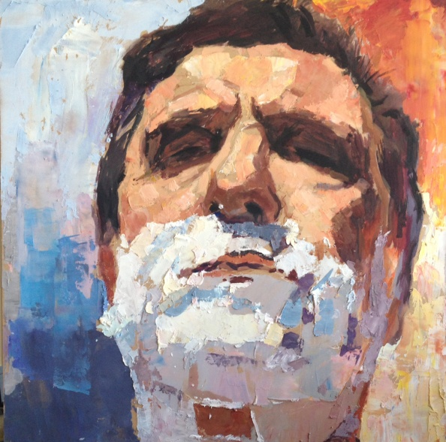

Открытие: 6 февраля в 19.00 (вход свободный)
Время проведения: с 6 февраля до 28 февраля

В течение года Отдел современного искусства представит посетителю череду выставок, которые станут поводом для размышления об особенностях изобразительного искусства Тольятти. И здесь первый вопрос для посетителя: есть ли искусство в бедном Тольятти?
Каждый художник наделен способностью описывать жизнь вокруг себя через визуальные образы. Среда прямо или косвенно влияет на его восприятие. Следующие вопросы для зрителя: Что он видит? Будет ли увиденное созвучно чувствам зрителя? Или это будет открытием для него? Предлагаем посетителю ответить на вопросы и оставить свои комментарии рядом с работами художников.
Первая выставка этого года – выставка живописи Николая Кузнецова «Границы». Размышления о пределах и границах работ художника. Границах жанра, пространства и времени, смыслов. Главным действующим лицом выставки является художник и он смотрит на нас с центральных полотен выставки. Художник впускает нас в своё интимное пространство. Граница приватного и публичного здесь преодолена. Изменена/расширена граница восприятия сюжета, масштаба. Что дальше?
Портрет, натюрморт, пейзаж, абстракция – границы жанров картин, представленных на выставке, предельно ясно и четко очерчены. Здесь меняются знаки – изображенные объекты теряют свое первостепенное значение, а цветовые гармонии и контрасты, ритм и характер живописной фактуры помогают создать интонацию. Эмоциональная цветовая композиции выстраивает цветовую метафору, расширяет границы возможных интерпретаций сюжетов для зрителя. Простота и сдержанность спокойных композиций позволяет сконцентрировать внимание на внутренней теме. Границы внимания зрителя то предельно сужаются на технике, сюжете, простоте изображенного объекта, то свободно расширяются, не сдерживаемые предельной деталировкой изображенных предметов.
Ощущение цветового многообразия мира, желание возбуждать эмоции не содержанием непритязательного мотива, а его красочным воплощением, объединяет творчество Николая Кузнецова с традициями русской школы живописи. Здесь он близок к методу Константина Коровина, живописной манере выходца из Ставрополя, Константина Горбатова.
Профессионально занимающийся дизайном, Н.И.Кузнецов начал серьезно работать как живописец. Живописно постигая действительность, художник создает собственную реальность, в которой цвет как смысл выходит за физические границы полотна.
В рамках выставки пройдут дискуссии. Программа «Отдел современного искусства + дети» предложит серию мастерских для детей и их родителей: 13, 20, 27 февраля (пятница).

Стоимость билетов на выставку:
школьники – 50 руб., студенты, пенсионеры – 65 руб., взрослые – 100 руб.

МБУК «ТОЛЬЯТТИНСКИЙ КРАЕВЕДЧЕСКИЙ МУЗЕЙ»
(б-р Ленина, 22, отдел по связям с общественностью: (8482) 48-55-63,
касса (8482) 48-55-62, интернет ресурсы: сайт музея - http://www.tltmuseum.ru,
Фейсбук - https://www.facebook.com/tkmuseum, Вконтакте - https://vk.com/tltmuseum)

Под «Обелиском Славы» на площади Свободы нашли фрагмент цепи

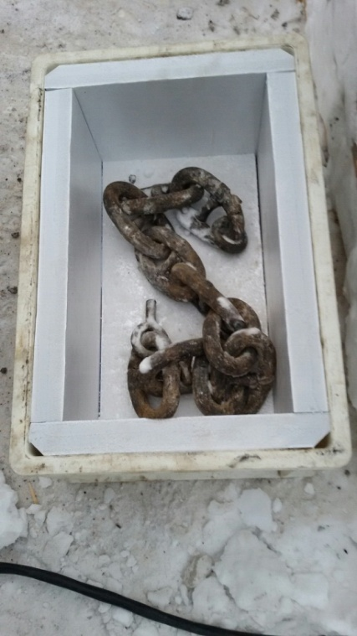
Находка под памятником
Находка состоялась в 20-х числах января 2015 года благодаря внимательности рабочих, занятых на реконструкции «Обелиска Славы», что на площади Свободы в Тольятти. Решением власти города Обелиск реконструируют к 70-летию Победы советского народа в Великой Отечественной войне. Кроме фрагмента цепи, обнаружены две таблички (одна из которых расколота) с надписью: «Борцам, павшим за свободу и счастье народа. Обелиск воздвигнут комсомольцами и молодежью города 26 октября 1958 года». Рабочие сообщили о своей находке органам власти, позвонили сотрудникам ВАЗ ТВ, а последние, в свою очередь, обратились за разъяснениями в Тольяттинский краеведческий музей. Через несколько дней из структур мэрии в музей были присланы фотографии «посланий предков» современным жителям города.
Из истории площади Свободы
Первоначально планировалось, что на месте Обелиска будет памятник Пушкину, площадь будет называться Пушкинской, как и прилегающий к ней бульвар. Однако, специфика менталитета строителей города – комсомольцев, приехавших на великую стройку века в 50-х гг – наложила свой отпечаток и на городскую топонимику. В центре площади (и ментального поля «нового» города) было решено воздвигнуть памятник «Борцам за свободу». Идея исторической преемственности старого и нового (переехавшего при строительстве ГЭС) Ставрополя реализовалась через образы героев-ставропольчан. Да и новый город мыслился как пространство героев (войны, или труда).
Из истории памятника
Памятник можно назвать «трижды рожденным»: в первоначальном виде он возник в 1968г, в 1975г – реконструирован, а в 1978г состоялась вторая реконструкция объекта, в связи с возжжением вечного огня.
Примечательно, что деньги на памятник собрали комсомольцы сами, трудясь после работы. Нюансы этого исторического обстоятельства описаны в паспорте объекта. В апреле 1957г. молодежь завода Строммашины участвовала в благоустройстве площади Свободы. Здесь было решено установить памятник-обелиск выдающимся личностям, ставропольчанам, героям Великой Отечественной войны Виктору Петровичу Носову, Василию Ивановичу Жилину, Евгению Александровичу Никонову и герою гражданской войны Василию Васильевичу Баныкину. Для сооружения памятника необходимо было тридцать тысяч рублей. Молодежь зарабатывала эти деньги сбором металлолома, занималась благоустройством города. Одновременно был объявлен конкурс проектов памятника, победителем которого стал главный архитектор города М. Сорокин. 26 октября 1958 года состоялось торжественное открытие памятника «Борцам за свободу» (таково историческое название объекта).
Реконструкция, или откуда цепь?
В апреле 1975 г. в связи с подготовкой к 30-летию Победы в Великой Отечественной войне памятник отреставрировали и видоизменили. Тольяттинские скульпторы А.Н. Пронюшкин и Н.И. Колесников выполнили в бронзе барельефы В.И. Жилина, В. П. Носова, Е.А. Никонова, В.В. Баныкина, а гранитчики бригады Г. Горшенина облицевали памятник гранитом. В то же время было принято решение убрать четыре бетонных шара и декоративные цепи по периметру.
Понятно, что в советском искусстве (в том числе монументальном) всякий декоративный элемент неслучаен. Сегодня образы четырех шаров можно интерпретировать как образы четырех героев, обретших через свой подвиг целостность, как она понималась в советском государстве. Цепи, трактующиеся как оковы, символ несвободы, порабощения, опутавшие земной шар, разрубленные самоотверженностью человека – актуальные образы эпохи, в которую наш город рождался второй раз.
Огонь на бронетранспортере
3 ноября 1978 г. в городе Куйбышев у монумента Славы в честь воинов-земляков, погибших в годы Великой Отечественной войны, Героем Социалистического Труда П.Е. Шимолиным был зажжен факел и установлен на бронетранспортер Приволжского военного округа. Торжественная колонна машин отправилась по маршруту Куйбышев –Тольятти. На площади Свободы у подножья Обелиска была установлена звезда, отлитая в цехе завода ВЦМ модельщиком А.А. Илларионовым. Первым секретарем Тольяттинского горкома КПСС Е.В. Русаковым от факела, привезенного из Куйбышева, зажжен вечный огонь у Обелиска Славы. Огонь горит с тех пор, невзирая на смену исторических эпох и формата государства, невзирая на память или забвение, вообще свойственное человеческому опыту.
Детали находки
Фрагмент цепи находился в бетонном основании памятника, в фундаменте, как бы случайно оброненный. Таблички с надписями – вторым (историческим) слоем под современной табличкой с идентичной надписью.
Будущие послания
На Молодежном бульваре (так и не ставшим Пушкинским, хоть и взрастившим известных тольяттинских драматургов) строители города в тех же 50-х оставили потомкам захороненную капсулу, с посланием живущим уже при коммунизме. Через два года – в 2017 году – капсулу можно будет вскрыть. Зачем? Чтоб лучше чувствовать отцов и дедов, рождавших новые поколения людей, исключительно, для счастливого – свободного - будущего. Только не забыть бы…
Любовь Черняева,
зав.сектором проектной деятельности ТКМ,
куратор проекта «Культурная картография»
(8482)485563

Книжка-малышка в краеведческом музее
Время проведения: по 28 февраля
На выставке представлены более 50 лучших работ участников конкурса «Книжки-малышки о моем городе, о моей семье», который проходил с 20 ноября по 20 декабря 2014 г. во Дворце творчества детей и молодежи г. Тольятти.
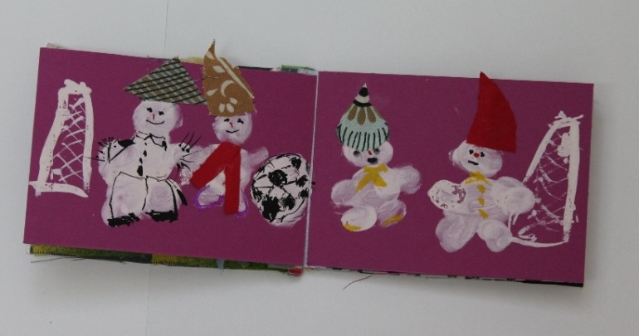
В конкурсе приняло участие более 150 детей и родителей из 40 образовательных учреждений нашего города. Участники старались передать в работах свое отношение к вечным ценностям. Ведь цель конкурса: формирование в подрастающем поколении гражданских и патриотических чувств, любви к Отечеству; развитие интереса детей к родному городу, его истории и достопримечательностям; воспитания любви и бережного отношения к своей семье.
Радует тот факт, что «книжки-малышки» ребята изготавливали вместе целыми семьями. Самодельная книжка – продукт фантазии ребенка, его воображения. Во время изготовления книги ребенок общается с взрослым, открываются большие возможности для совместного творческого процесса. Неординарность такого метода, чуткость и эмоциональная восприимчивость детей и яркие красочные обложки книг вылились в волну многочисленных рассказов о родном городе, о своей семье. Во многих семьях это будет первая Семейная реликвия.
Приглашаем всех в музей, взглянуть на уникальные детские работы, оценить творческие находки авторов, раскрыть для себя любопытные секреты и милые семейные истории. Прочувствуйте в работах участников конкурса гордость и любовь к семейным ценностями и месту, в котором мы живем, вдохновитесь на собственный поиск и свершения.
Вход свободный.

Фотовыставка «По просторам Великой России»

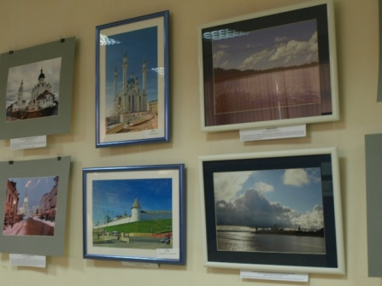
Время проведения: с 27 января по 28 февраля.

С 27 января в Тольяттинском краеведческом музее начинает работать новая выставка фото-эссе «По просторам Великой России».
Эпитет «Великая» подходит к России, как ни к одной стране мира. Россия велика территориально, Россия величественна своей историей, Россия обладает великой культурой. Велик народ, который создал Россию, как государство, объединил народы, населяющие огромные просторы её. И велики эти народы, проживающие совместно и строящие совместно Великую Россию. Фото-повествование «По просторам Великой России» является попыткой показать не только рукотворную красоту и сохраняемую память об исторических и культурных деятелях России, но и проследить невидимые нити, связывающие, так или иначе, наш город и нашу губернию с местами о которых рассказано в этом фото-повествовании. Выставка создана при участии общественных организаций «Дом Рерихов» г. Тольятти и «Общество Рерихов» г. Сызрань.
Вход свободный.

Площадка для рекордов.
Время проведения: до 28 февраля

В Тольяттинском краеведческом музее в рамках проекта «Чемодан историй» работает выставка «Площадка для рекордов», которая рассказывает о спортивных достижениях жителей нашего города. Здесь можно увидеть и спортивный свитер хоккейного клуба «Торпедо», так до 1989 года называлась тольяттинская хоккейная команда. Веломайку Анатолия Яркина первого Олимпийского чемпиона в истории нашего города. Одним из центральных экспонатов выставки является факел эстафеты олимпийского огня зимних Олимпийских игр в Сочи.

Цифровой планетарий в музее

Время проведения: до 28 февраля.

В Тольяттинском краеведческом музее работает цифровой ПЛАНЕТАРИЙ. Планетарий представляет собой огромный тканый шатер со специальным напольным покрытием и мягкими сиденьями. Благодаря мультимедийным технологиям гости оказываются под куполом звездного неба, постоянно меняющегося и движущегося, ощущая необычное лёгкое ощущение парения. Планетарий, по сути, демонстрирует динамичное космическое шоу. Сам купол является экраном и создает панорамный обзор, вызывая эффект присутствия, где каждый оказывается в центре событий.
Наши зрители смогут узнать о созвездиях, в деталях рассмотреть неизвестные галактики и «улететь» дальше к неизведанным мирам. Путешествие длится около получаса, но впечатление от познавательного и насыщенного эмоциями полета не отпускает публику и за пределами планетария.
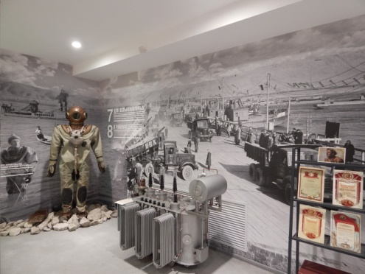

Новая музейная экспозиция «20 век: ставрополь-Тольятти»

Время проведения: до конца года.

Новая историческая интерактивная экспозиции «20 век: Ставрополь-Тольятти», рассказывает о самом ярком и насыщенном периоде в жизни города, моменте превращения провинциального Ставрополя в промышленный Тольятти - времени противоречивом и бурном, на которое пришлись и величайшие потрясения: смена государственного строя, голод, войны, и период бурного развития, великих строек и больших надежд. Это время юности нашего с вами города. Благодаря современным технологическим решениям экспозиционного пространства, медиааттракционам и «секретным» комнатам посетители смогут стать участниками важных исторических событий: революции, гражданской и Великой Отечественной войны, строительства ГЭС, переноса города на новое место. Они смогут листать документы, изучать фотографии, проводить исторические «расследования».

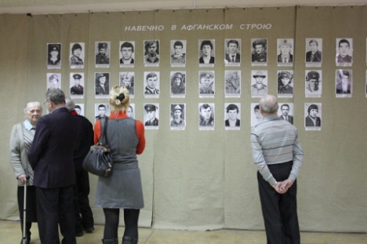
Выставка «Афганская баллада»

Время проведения: до 30 мая.

Выставка победитель Всероссийской историко-литературной премии «Александр Невский» (2014 г.). Посвящена 25-летию вывода ограниченного контингента советских войск из Афганистана Выставка рассказывает об афганских событиях через литературное творчество и воспоминания участников военных действий. Ее посетители смогут узнать об «Афганской войне», сравнить официальную версию событий с восприятием ее непосредственных участников; услышать их воспоминания и песни, увидеть предметы, которые их окружали вдали от родного дома, почитать письма солдат домой. Предусмотрено как индивидуальное, так и групповое посещение выставки.
Выставка создана при активном участии тольяттинцев – ветеранов боевых действий в Афганистане, а так же родителей погибших воинов-интернационалистов.

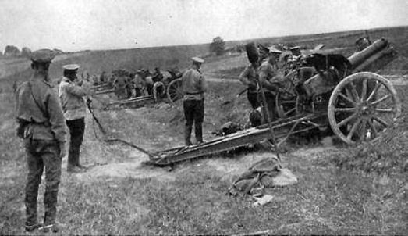
«Открытая книга» к 100-летию начала Первой мировой войны…

Время проведения: до 30 апреля.

В Тольяттинском краеведческом музее работает новая выставка из цикла «Открытая книга», посвященная 100-летию начала Первой мировой войны.
По традиции, центральным экспонатом на ней стала книга, вернее книжное издание под названием «Война», выпущенное в 1915 году в Петрограде в типографии П.П. Сойкина. Данное издание является приложением к журналу «Природа и люди», которое выходило под рубрикой «Дневник войны». Посетители с помощью сенсорной панели могут полистать пожелтевшие от времени страницы журналов, почитать статьи, отражающие события той войны глазами участников и очевидцев, посмотреть фоторепортажи с военных действий.
Так же впервые на выставке представлен дневник солдата – участника Первой мировой войны, который он вел, находясь на передовых позициях российской армии. Эта записанная книжка принадлежала жителю Ставрополя Антипину Василию Николаевичу (возглавлял Ставропольский совет народного хозяйства с октября 1918 года).

Интерактивная программа «Дерево в городе»
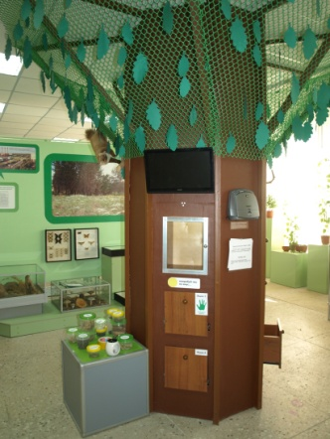
Время проведения: до конца года.

На выставке в среде подлинных экспонатов по теме «Природа в городе» работает «дополненная реальность» – Дерево, которое взаимодействует с человеком посредством медиа-технологий. Каждый поступок посетителя в отношении Дерева изменяет состояние Дерева (становятся видны процессы внутри него); одновременно меняется городская среда и самочувствие человека. Посетитель учится правильно выбирать и сажать деревья, ухаживать за ними в условиях города (с учетом характера почвы и близости дороги), различать деревья по листьям и плодам, местные виды и привезенные.
Программа разработана музейными экологами, психологами, программистами и мультипликаторами, имеет версии для школьников разных возрастов, подростков и взрослых.

Тематические занятия в выходные дни:

Время проведения: 7 февраля в 13.00
«Дерево в городе» – мультимедиа занятие-игра о жизни городских деревьев. Для детей 7-16 лет. В 13.00.

Время проведения: 8 февраля в 13.00
«Ставрополь провинциальный» – знакомство с историей города и края с древнейших времён до начала XX века. Для детей 10-16 лет.

МАУК ПАРКОВЫЙ КОМПЛЕКС ИСТОРИИ ТЕХНИКИ ИМЕНИ
К.С. САХАРОВА
(445024 Самарская область г. Тольятти Южное шоссе , 137, тел. для справок и заказа экскурсий +7 (8482) 72-66-20, тел. кафе Технического музея +7 (8482) 72-65-92, открытая группа «Вконтакте»: https://vk.com/tehmuseum., парк работает без выходных, с 9-00 до 17-00)

Выставка моделей авиации и бронетехники, посвящённая 70-летию Победы в Великой Отечественной войне работает в Парковом комплексе истории техники им. К.Г. Сахарова.

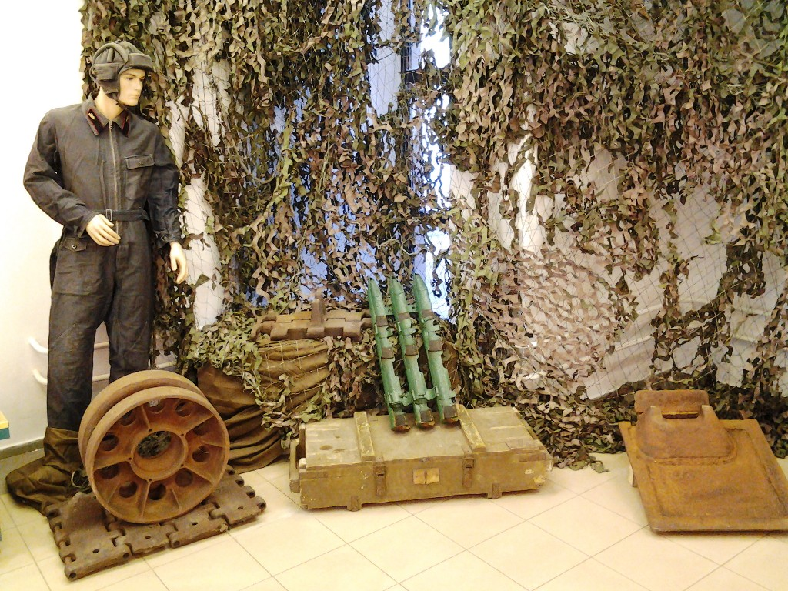

На выставке представлена палитра истребительной, штурмовой и бомбардировочной авиации основных участников Второй мировой войны: СССР, Германии, Великобритании, США, Японии. Выставка участников Клуба историко-технического моделизма г.о. Тольятти: Михаила Цабунина, Андрея Барышева, Василия Мирошниченко, Дмитрия Чечёткина и Дениса Дёмина - дополнена книгами, воспоминаниями пилотов и конструкторов, представленных Объединением детских библиотек г.о. Тольятти.
У застеклённой витрины останавливаются взрослые и дети. Теперь многие хорошо ориентируются в танках, благодаря игре белорусских разработчиков - «Мир танков» ( World of Tanks). Год назад, установили игроки рекорд. 19 января 2014 года одновременно вышли в онлайн свыше 1 миллиона 114 тысяч пользователей. Но совершенно по-другому, рельефнее и значительнее, чем на экране монитора, выглядят масштабные модели танков разных стран и армий.
Работы известного стендового моделиста - Николая Алеева, дают исчерпывающее представление о развитии танкостроения 30–х годов, первой половины 40-х годов. Наш земляк не только великолепный мастер-моделист бронетанковой техники, он настоящий знаток и «живая энциклопедия» истории танкостроения разных стран.
Среди бронетанковой техники прославленных «тридцатьчетвёрок» и «КВ», следует отметить «танковый зверинец» Германии: «тигры», «пантеры» в различных масштабах и окрасах. Большой интерес у зрителей вызывает танк T-VI «Тигр», в масштабе 1 : 16, который многие вожделели в киосках Роспечати. Но до конца довести работу и достроить модель удалось молодому тольяттинцу - Антону Малкову.
Особую достоверность и зрелищность выставке придают подлинные экспонаты времён войны. Танковые траки и направляющее колесо - «ленивец», танка «Т-34» 1941 года выпускавшегося на заводе № 112 в Горьком. Огромная редкость – люк механика водителя «тридцатьчетверки», выпуска начала войны, сохранившийся в единичных экземплярах. Рядом с танковыми траками и люком механика-водителя - танкист в комбинезоне и танковом шлемофоне, времён Великой Отечественной войны. Выставочные модели и подлинные артефакты - дают представление о гигантском труде и жертвах, понесённых фронтовиками и тружениками тыла, обеспечивших фронт всем необходимым, завоевавших тяжелейшим ратным и мирным трудом нашу Победу!
Выставка бесплатная, работает без выходных, с 9 до 17 часов
Добро пожаловать в Парковый комплекс истории техники им К.Г. Сахарова

МБУК «ТОЛЬЯТТИНСКАЯ БИБЛИОТЕЧНАЯ КОРПОРАЦИЯ»
(Центральная библиотека имени В.Н. Татищева, бульвар Ленина, 10, Будина Наталья Васильевна, заведующая сектором рекламы и связей с общественностью, тел: (8482) 26-32-85 e-mail: obm@cls.tgl.ru, группа "ВКонтакте" http://http://vk.com/club_tbk_tlt)

Юношеская библиотека №1
(ул. Голосова, 20, 22-29-53, Ищук Екатерина Николаевна)

Как сдать экзамен на 5!
Время проведения : с 23 января по 28 февраля
В юношеской библиотеке №1 (ул. Голосова, 20) открылась
книжная выставка "Как сдать экзамен на "5", ко дню студента.
На выставке представлены книги и журналы, где можно найти юридические консультации (узнать, какие права у студентов), информацию о том, как "выжить" первокурснику в первую сессию (ведь первый курс - "он трудный самый"), как можно студенту вырасти до министра.
Большой раздел представлен приметам и суевериям студентов, как российских, так и зарубежных стран (США, Франция, Япония, Польша и др.).
Выставка продлится до 28 февраля.

Справки по телефону: 22-29-53, Сычева Надежда Михайловна

Библиотечно-сервисный центр №13
(ул. Л.Чайкиной, 71, 24-24-79, Архипова Наталья олеговна)

Из Года культуры в Год литературы: «Дорога НатюрЛИТа» снова в пути!
Время проведения: 2 февраля в 14.30
Уникальный выставочный проект «Дорога НатюрЛИТА» продолжает свое шествие по городам России, её снова увидят в Тольятти.
Торжественное открытие выставки состоится в Тольяттинской библиотечной корпорации в библиотечно-сервисном центре №13 (ул. Л. Чайкиной, 71) 2 февраля в 14.30.
В 2014 году «НатюрЛИТ» стал событием в культурной жизни Самарской области. Выставка всегда собирала большое количество посетителей, которые никогда не оставались разочарованными. Ведь «Дорога НатюрЛИТа» не просто выставка фотографий – это самое настоящее путешествие, возможность «окунуться» в другие миры, увидеть привычные вещи в новом свете! Уникальность проекта – не только в авторском замысле, но и в тех впечатлениях и эмоциях, которые получают зрители.
Идея выставки родилась в галерее «Новое пространство» Самарской областной универсальной научной библиотеки. Её авторы, фотохудожник Олег Вязанкин и литератор, руководитель Центра развития и поддержки чтения Софья Сыромятникова, придумали новое направление, объединяющее фотографию и литературу. Зрителям предлагается совершить необычное путешествие: читать тексты, разглядывать снимки, пытаясь проникнуть в замысел авторов и угадать, к какой фотографии относится тот или иной литературный фрагмент, а свои варианты ответов – вносить в специальную таблицу. Выставочное пространство разделено на три тематические зоны, в которых располагается 21 натюрморт, – путешествие в пространстве, времени и мире фантазий. Пройдя всю «дорогу», зритель подходит к финишу с заполненной таблицей и может моментально проверить себя.
Кроме того, «НатюрЛИТ» – это возможность творить самостоятельно! Каждый посетитель может составить свою композицию, снять натюрморт и поделиться им со своими друзьями в соцсетях.
Телефон для справок: 24-24-79, Архипова Наталья Олеговна

Юбилей писателя, книги
Библиотека №14 им.А.В. Луначарского
(ул. Луначарского, 1, Альшевская Ольга Николаевна, 33-25-44)
Час поэзии «Поэты не рождаются случайно» (К 125- летию со дня рождения Б.Л. Пастернака)
Время проведения: 2 февраля в 14 часов

Библиотека №12«Веста»
(ул. Коммунистическая, 63, Гусева Елена Александровна, 24-81-79)
Презентация акции «Мой портрет с любимой книгой» конкурс рисунков «По страницам любимой книги»
Время проведения: 3 февраля в 13 часов
Конкурс предполагает иллюстрирование произведения А. де Сент-Экзюпери «Маленький принц» к 115-летнему юбилею автора. Проведение конкурса 50 работ.

Центральная библиотека им.В.Н.Татищева
(Б-р Ленина,10, Тарасова Дарья Сергеевна, 26-60-72)
«Читающий четверг» «Свеча горела на столе…» - к 125-летию со дня рождения Б. Пастернака
Время проведения: 5 февраля в 14 часов
Литературно-музыкальная композиция: живое исполнение романсов на стихи поэта, громкое чтение отрывков из переводов Б. Пастернака, компьютерная презентация о судьбе писателя, презентация книжной выставки «… И образ мира, в слове явленный»

Тематические мероприятия
Во всех библиотеках
(Зиновьева Ольга Николаевна, 26-32-85)
Конкурс эссе «Твой символ Победы»
Время проведения: 3-30 февраля
Участник в возрасте от 12 лет пишет эссе на тему (символ может быть любой: событие, человек, место в городе и т.д.)

Библиотечно-сервисный центр №13
(ул. Чайкиной, 71а, Архипова Наталья Олеговна, 24-24-79)
Передвижная фотовыставка книжного натюрморта «Дорога НатюрЛИТа».
Время проведения: 2 февраля в 14:30 часов
Авторы выставки: Фотограф – Олег Вязанкин, поэт, прозаик, фотохудожник. Литератор – Софья Сыромятникова, руководитель Центра поддержки и развития чтения, поэт.
Фотографии напомнят Вам о любимых книгах, которые помогают странствовать по времени и пространству. Поэтому мы и изобрели новый термин – НатюрЛит, добавив к каждой фотографии отрывок из какой-нибудь книги. Дорога НатюрЛИТа - это выставка-ребус, выставка книжных визуализаций, выставка-путешествие

Библиотека №18 «Фолиант»
(ул. 40 лет Победы, 114, Россинская Светлана Владимировна, 30-78-00)
«Диагноз - литературный гений» вечер-загадка
Время проведения:3 февраля в 15 часов
Вечер посвящен гениальным безумцам. Презентация одноименной книжной выставки

Библиотека №3 «Патриот»
(ул.Макарова, 8, Платонова Надежда Васильевна, 45-17-25)
Устный журнал «История международного движения Красного Креста и Красного Полумесяца»
Время проведения: 6 февраля в 12.30 часов
Устный журнал, посвящённый истории Международного движения Красного Креста и Красного полумесяца»

Библиотека №11 «На Лесной»
(ул.Лесная, 46, Макеева Марина Владимировна, 22-61-33)
Акция «Книжный Free Market»
Время проведения: 7 февраля с 9 до 19 часов
Весь день свободный обмен читателей книгами в библиотеке. Главное условие — книги должны быть изданы не раньше 2004 года. Книги на любых языках, для взрослых и детей, словари, учебники, самиздат, карты, открытки, так и не начатые ежедневники, словом все, что можно листать и читать, и чем вы готовы безвозмездно поделиться с другими.

Выставки

Библиотека искусств №8
(ул.Жилина,44, Ващенко Надежда Николаевна, 48-37-05)
до 10 февраля Художественная выставка «Светлое Рождество»
Воскресная школа им. Нестора – летописца представит творческие работы

Библиотека №15 «Берегиня»
(п. Поволжский ул. 60 лет СССР,17, Пахомова Вера Александровна, 41-07-74)
до 24 февраля Творческая выставка «О подвигах, о мужестве, о славе»

Библиотечно-сервисный центр №13
(ул. Чайкиной, 71а, Архипова Наталья Олеговна, 24-24-79)
до 28 февраля Передвижная фотовыставка книжного натюрморта «Дорога НатюрЛИТа».
Авторы выставки: Фотограф – Олег Вязанкин, поэт, прозаик, фотохудожник. Литератор – Софья Сыромятникова, руководитель Центра поддержки и развития чтения, поэт.
Фотографии напомнят Вам о любимых книгах, которые помогают странствовать по времени и пространству. Поэтому мы и изобрели новый термин – НатюрЛит, добавив к каждой фотографии отрывок из какой-нибудь книги. Дорога НатюрЛИТа - это выставка-ребус, выставка книжных визуализаций, выставка-путешествие

Юношеская библиотека №1
(ул.Голосова, 20, Бондарь Любовь Ивановна, 22-29-53)
до 15 марта «Какие фразы «самые крылатые»? Конкурс афоризмов.
К 155-летию А.П. Чехова. Размещение крылатых выражений из произведений Чехова на книжной выставке, награждение читателя, который нашёл наибольшее количество афоризмов

МБУК «БИБЛИОТЕКА АВТОГРАДА»
(Центральный офис, ул. Юбилейная, 8, здание МАУ ДКИТ,
редактор библиотеки В. Бакланова, 35-51-29)
Книжно-иллюстративная выставка из цикла «Долгий путь к Победе»: «День победы в Сталинградской битве»
Время проведения: с 1 февраля
Возвращение в Сталинград
С 1 февраля цикл выставок «Долгий путь к Победе» в зале отраслевой литературы Библиотеки Автограда делает очередной памятный виток. Годовщине окончания одного из самых кровавых и продолжительных сражений в истории человечества посвящены книги литературной экспозиции «День победы в Сталинградской битве».
Отраслевая литература о войне – это воспоминания очевидцев, подлинные документы, настоящие письма и объективные факты. Застывшая на страницах правда оживает, обретает голос с появлением читателя… И история вершится снова, не давая нашей памяти утратить то, без чего опасно идти вперед новым поколениям народа-победителя. Кровь и пот, стратегия и тактика, огромные потери и чудеса духа – описаны, бережно воссозданы во множестве исторических книг и документальных исследований, представленных на выставке. Талантливых и честных проводников в историю Великой Отечественной Войны здесь немало. Но некоторые книги заставляют по-особому замирать сердце современного читателя, ведь они сами – вещественная частичка мира, реально помнящего войну. Книги из того времени – здесь, на выставке в Библиотеке Автограда!..
Послевоенные издания, переданные в дар библиотеке из Франции, из частной коллекции русского эмигранта Владимира Ивановича Жесткова, стали смысловым центром этой исторической выставки. «Сталинградская битва» Георгия Караева и «В окопах Сталинграда» Виктора Некрасова изданы в 1949 и 1947 году. Для них эти события – не «история», а современность. Еще не затянулись раны войны, и выжившие победители еще также молоды, как павшие герои… «В окопах Сталинграда» подписана самим автором – автограф Виктора Некрасова, росчерк, сделанный рукой, копавшей те самые окопы, становится иллюстрацией и самостоятельным «экспонатом» выставки.
Еще одна книга из знаменитой жестковской коллекции, преодолевшая пространство и время – «Великая победа Советской Армии под Сталинградом» Бориса Тельпуховского (1953г.). Автор этого издания представляет читателю не только достоверное описание Сталинградских событий, но и иллюстрирующие их редкие карты!
Переломная точка в самой страшной войне столетия, битва, ставшая абсолютным кровавым рекордом человечества... Возвращаемся в Сталинград – через выставку «Долгий путь к Победе»!..

Книжная выставка «Четвертое измерение»
Время проведения: с 4 февраля
Книги, победившие интернет!
С 4 февраля зал отраслевой литературы центральной Библиотеки Автограда «преподнесет» своим читателям великолепную выставку-подарок ко Дню Российской науки! Выставка «Четвертое измерение» станет настоящим «порталом», который увлечет даже самого случайного гостя и стороннего наблюдателя в загадочный мир современной научно-популярной литературы!
На этих полках – книги, победившие интернет в борьбе за внимание и интерес читателя! К ним обращаются, их берут в руки, ими наслаждаются, через них погружаются в мир географических, физических, астрономических, антропологических открытий!
В авангарде «Четвертого измерения» - блестящие, самые нашумевшие и самые востребованные новинки. «Открытие Антарктиды» Беллинсгаузена и «Живая земля: занимательная география» Андрея Крайнева помогают и в XXI веке совершать великие географические открытия! Но еще более удивительные феномены кроет в себе сам человек… К примеру, великий астрофизик Стивен Хокинг, чей образ давно стал культовым! Когда-то кембриджскому студенту поставили страшный диагноз – БАС – и обещали не более двух лет жизни. Юноша бросился дописывать диссертацию – вдруг успеет. И успел: сделать огромный вклад в изучение загадок вселенной, прославиться на весь мир научно-популярными книгами для взрослых и детей, стать персонажем "Звездного пути" и "Симпсонов", героем документальных фильмов и любимцем прессы, дважды жениться, обзавестись внуками… В теле инвалида, лишенном движения и речи, живет неукротимое существо, на всю планету излучающее энергию, ум, юмор и обаяние. О человеке и космосе – новая книга Китти Фергюсон «Стивен Хокинг: жизнь и наука»! Впрочем, вместе с Китти и ее гениальным кумиром на вопросы о человеке и человечестве ищут ответы такие талантливые исследователи, как Рита Картер в своей новой книге «Как работает мозг?» и Ричард Докинз в «Самом грандиозном шоу на Земле: доказательства эволюции». Книги, через которые любой может шагнуть в большую науку – в выставке-коллекции «Четвертое измерение»!
Музыкальный вечер "Высоким слогом русского романса"
Время проведения: 8 февраля в 14:00
Его Величество Русский Романс!
8 февраля в 14:00 Литературная гостиная распахнет свои двери любителям русского романса! Блеск свечей и кружевная вязь, томление влюбленного сердца и сладкая грусть отгоревших чувств… Винтажный и полный сюрпризов, как старинная шкатулка, этот вечер поманит каждого, каждому приготовит трепетную историю любви и разлуки.
Заглянуть в недра литературной и музыкальной истории удивительного жанра романса предложили сами читатели Библиотеки Автограда. В месте, где всегда встречаются и сливаются поэзия и музыка – в Литературной гостиной – совершится это, полное чувственных открытий, погружение в мир поющих сердец. Бытовой русский романс, цыганские «корни» жанра, история обретения стихами этих «музыкальных крыльев»… Удовольствие слушать, исполнять, вспоминать и узнавать романсы приготовила в этот вечер творческая группа, в которую вошли поэты, исполнители, музыканты, литераторы и библиотекари. Голосами вечера будут известные тольяттинские исполнители Надежда Сорокина и Борис Суханов. А блестящим рассказчиком, гидом в поэтическую и музыкальную историю романса станет заведующая Литературной гостиной Александра Кишкурно.
Выставка скульптур Алексея Леонова «По зову сердца»
Время проведения: до конца февраля
По зову сердца Алексея Леонова
В Зимнем саду Библиотеки Автограда открылась выставка скульптур молодого киевского скульптора Алексея Леонова.
«Творенье может пережить творца: творец уйдёт, природой побеждённый. Однако образ, им запечатлённый, веками будет согревать сердца», - строки Микеланджело точно иллюстрируют экспозицию молодого мастера. Сердца она согревает, без сомнения. Свет проливает в душу, заставляет погрузиться в мир культуры, истории, науки, открыть книги, задуматься, вспомнить... И, конечно, познакомиться с автором.
Алексей Леонов родился в 1982 г. в г. Сумы, Украина. В два года начал лепить из пластилина, а с пяти лет в художественной студии – из глины. В 1993 г. поступил в Государственную художественную среднюю школу им. Т.Г. Шевченко, в 1999 г. – на факультет скульптуры Национальной академии изобразительного искусства и архитектуры Украины. Во время учебы в академии проявил большой интерес к истории религии, философии и мировой культуры, активно участвовал во многих выставках и конкурсах, стал лауреатом ряда премий, в том числе, всеукраинской олимпиады по эстетике в 2002 г. В 2005 г. окончил академию по специальности «Магистр, художник-скульптор, исследователь, преподаватель», представив на выпускном экзамене две работы: теоретическую – «Влияние религии на формирование скульптурных образов» и практическую – полутораметровую скульптуру «Николай Рерих». Диплом с отличием, целеустремленность и трудоспособность открыли скульптору дверь в аспирантуру академии – в мастерскую известного скульптура, академика Национальной академии искусств Василия Бородая. В 2008 г. Алексей Леонов окончил аспирантуру и стал членом Союза художников Украины. Состоялось уже более 20 персональных выставок скульптора в Москве, Киеве, Одессе, Севастополе, Твери, Пензе, Ростове-на-Дону и других городах России и ждались премии. Многие скульптуры Леонова находятся в частных коллекциях в России, Украины, Украине, Белоруссии, США, Канады. Экспонируемые работы получили высокие оценки экспертов.
Выставка работ Алексея Леонова «По зову сердца» - это возможность прикоснуться к общечеловеческим ценностям, увидеть уникальные произведения талантливого скульптора, явно выходящие за рамки устоявшихся стереотипов современного искусства. Алексей выбрал непопулярное сегодня, сложное направление, основанное на духовном синтезе, единстве культур и сверхчувственном восприятии.
Мировые религии, их основатели и последователи, выдающиеся представители мира науки, философии, искусства, семья Рерихов, фольклор и мифология, легенды и сказания, взаимоотношения начал… Всё это направления творчества молодого скульптора, любимым жанром которого является портрет. Созданная Алексеем Леоновым галерея образов святых и подвижников, выдающихся учёных, знаменитых служителей искусства, исторических деятелей, былинных героев позволяет нам, жителям современного Автограда, прикоснуться к лучшим страницам истории человечества, вспомнить, прочувствовать и восхититься прошлым, чтобы достойно жить в настоящем и созидать будущее. Выставка, ставшая возможной благодаря деятельности общества «Дом Рерихов» в Тольятти, продлится до конца февраля. Друзья, не пропустите!

Художественная выставка «Зимние сезоны 2015»
Время проведения: с 1 февраля
Все краски года – в «Зимних сезонах 2015»!
С 1 февраля в Литературной гостиной Библиотеки Автограда представлена ежегодная отчётная коллективная художественная выставка Тольяттинского отделения Творческого Союза Профессиональных Художников «ЗИМНИЕ СЕЗОНЫ 2015».
По сложившейся традиции уже седьмой год подряд коллектив замечательных мастеров изобразительного искусства Тольятти отчитывается перед своими зрителями лучшими новыми работами. Живопись, графика, акварели Алексея Анисимова-Климкина, Виктора Карамаликова, Юрия Гаврилёнка, Натальи Лемешевой, Виктора Подгускова, Натальи Калашниковой, Виктора Несмеянова, Натальи Червяковой, Ольги Дьяковой, Андрея Горенкова, Александра Семушина, Александра Худченко – яркой мозаикой складываются в новую совместную выставку.
В этом году на стенах Литературной гостиной представлено богатейшее жанровое разнообразие: от мастерски созданных портретов наших современников Юрия Гаврилёнка, тончайшей графики Натальи Калашниковой, родных волжских пейзажей Виктора Карамаликова и речных берегов Виктора Подгускова, до ярких букетов Натальи Лемешевой, потрясающих своей силой и экспрессией полотен Александра Семушина, загадочных художественных «ребусов» Алексея Анисимова-Климкина и, конечно, удивительных морских прибоев Александра Худченко.
«Зимние сезоны» – это своеобразная выставка-палитра, на которой лучшие мастера смешивают свои краски в смелых экспериментах, демонстрируя городу главные тенденции и достижения современного изобразительного искусства в Тольятти.
Выставка живописи «Школа. Учитель. Искусство»
Время проведения: до 28 февраля

«Педагогическая поэма» школы М. Шагала в Библиотеке Автограда
Библиотека Автограда совместно с художественной школой им. М. Шагала представляет новую выставку «Школа. Учитель. Искусство». Керамика и живопись учеников и талантливых выпускников-шагаловцев в рамках совместного выставочного проекта не первый год становятся неотъемлемой частью самых ярких библиотечных инсталляций. Тольяттинская публика привыкла с восторгом принимать работы учащихся одной из самых известных в городе художественных школ. Однако новая выставка обещает превзойти ожидания поклонников изобразительного искусства! «Школа. Учитель. Искусство» - это своеобразное живописное «дефиле» преподавателей учреждения. 40 картин, написанных талантливыми профессионалами, ежедневно передающими свои знания, любовь и мастерство новому поколению художников, разместятся в зале художественной литературы и зале литературы по искусству.
Живое, «личное» творчество тех, кто учит творить. Своеобразный открытый урок или даже «экзамен» для гуру. Выставка, которая лучше любых характеристик и объяснений покажет, что такое – школа, учитель, искусство…
Выставка продлится до 28 февраля.

МБУК «ОБЪЕДИНЕНИЕ ДЕТСКИХ БИБЛИОТЕК»
(ул. М. Горького, д. 42, Бударина Ольга Александровна, тел.: 777-395,
почта: odb.obmi@yandex.ru; ВКонтакте: vk.com/odb_tol)

2015 год – Год литературы

Выставка-рекомендация «Клуб одиноких книг»
Время проведения: 2-15 февраля, 9.00-16.00
Место проведения: Детская библиотека № 1 (Майский проезд, д.7)
Молчаливые, они тихонько стоят на книжных полках и ждут своих читателей. А ведь когда-то, чтобы их прочесть, дети записывались в очередь в библиотеке… Вниманию учащихся школы №11 будет представлена рекомендательная выставка с хорошими, но забытыми детскими книгами. Этими произведениями зачитывались родители, бабушки и дедушки современных школьников

Познавательный час «Роман в письмах»
Время проведения: 3, 5 февраля, 13.30
Место проведения: Детская библиотека № 17 (ул. Автостроителей, д. 56а; тел. 30-67-21)
Вспомните, как радостно получить письмо от близкого вам человека! Бережно его хранить, читать и перечитывать… Разве можно сравнить письмо на бумаге, написанное рукой любимого человека, с электронным сообщением или SMS? В рамках познавательного часа читателям будут представлены книги Швейцера А. «Письма из Ламбарене», Войнич Э.Л. «Овод», Фраермана Р. «Дикая собака Динго, или Повесть о первой любви», Монтгомери Л.М. «Аня из Авонлеи», Уэбстер Д. «Длинноногий Дядюшка», Дауэр Л. «Мэдисон Финн» и другие произведения, в которых действующим героем является ПИСЬМО. Мы будем слушать письма, читать письма, писать письма…

Творческий час «Мы рисуем сказку сами с волшебством и чудесами!»
Время проведения: 4 февраля, 12.30
Место проведения: Детская библиотека № 3 (б-р 50-летия Октября, д. 55; тел. 22-06-89)
Литературно-творческое занятие для читателей 9-12 лет

Конкурс чтецов для дошкольников «С тобою, Пушкин, я расту…»
Время проведения: 6 февраля, 10.30
Место проведения: Детская библиотека № 12 (б-р Туполева, д. 5; тел. 32-58-67)
Накануне дня памяти Александра Сергеевича Пушкина для дошкольников состоится конкурс чтецов «С тобою, Пушкин, я расту». Приглашаем мальчишек и девчонок, а также их родителей вспомнить великого русского поэта и прочитать свои любимые произведения. Станьте участником конкурса! Победителей ждут призы!

6 марта – 200-летие со дня рождения П.П. Ершова

В 2015 году исполняется 200 лет со дня рождения Петра Павловича Ершова. Написанная им в 19-летнем возрасте сказка «Конёк-Горбунок», стала поистине народной. В преддверии юбилея писателя в детских библиотеках озвучат строки знаменитой сказки, пройдут книжные выставки и литературные часы, викторины и конкурсы

Литературный балаганчик «Сказка тешит люд честной»
Время проведения: 4 февраля, 11.30
Место проведения: Детская библиотека № 4 (ул. Жилина, д. 44; тел. 48-02-18)
В программе мероприятия: портрет-зарисовка «Я готов всем изящным любоваться до головокружения…», сказки мягкого дивана «Вслед за Горбунком: чтение вслух – это так увлекательно!», игры с книгой «Скачет, скачет Горбунок: как читать, играя?», просмотр мультфильма

8 февраля – День российской науки
Книжная выставка-обозрение «Жизнь замечательных людей»
Время проведения: 2-15 февраля, 11.00-16.00
Место проведения: Отдел обслуживания ЦДБ им. А.С. Пушкина (ул. М. Горького, д. 42; тел. 28-88-42)
Центральная детская библиотека представляет книжную выставку изданий о жизни российских учёных из фонда отраслевой литературы

Лицей для малышей «Путешествие по наукам»
Время проведения: 5 февраля, 11.00
Место проведения: Детская библиотека № 9 (ул. Жукова, д. 32; тел. 67-02-79)
Читатели совершат увлекательное путешествие по разным наукам. В программе: интереснейшие опыты и эксперименты по физике, химии и биологии, рассказы о великих учёных и их открытиях, просмотр фрагментов из мультфильма «Научная банда»

Час знаний «Царица математики»
Время проведения: 8 февраля, 13.00
Место проведения: Детская библиотека № 21 (ул. Юбилейная, д. 25; тел. 66-60-72)
15 января исполнилось 165 лет со дня рождения Софьи Васильевны Ковалевской – выдающейся представительницы российской науки. Немногие знают, что первая в мире женщина - профессор математики - Софья Ковалевская была также и талантливой писательницей, оставившей большое литературное наследство. Её перу принадлежат стихи и повести, романы и драмы, театральные рецензии и литературно-критические очерки. В литературных произведениях проявляются живой и глубокий ум Софьи Васильевны и широта её интересов. На нашей встрече мы почитаем отрывки из «Воспоминаний детства» и расскажем ребятам о жизни и научной деятельности Софьи Ковалевской, девиз которой звучал так: «Говори, что знаешь; делай, что обязан; и пусть будет, что будет!»

Презентация книг из цикла «НеНаучное приключение»
Время проведения: 8 февраля, 15.00
Место проведения: Детская библиотека № 18 (ул. Революционная, д. 78; тел. 35-75-55)
Приглашаем читателей на аннотированную выставку детской познавательной литературы

Час знаний «История открытий»
Время проведения: 9 февраля, 10.30
Место проведения: Детская библиотека № 20 (пр-т Степана Разина, д. 78)

Библиотечное краеведение

Арт-мастерская «Розовые фенечки, розовые феечки»
Время проведения: 5 февраля, 17.00
Место проведения: Консалтинг-центр эстетического воспитания ЦДБ им. А.С. Пушкина (ул. Ярославская, д. 27; тел. 24-62-97)
Наша встреча будет посвящена Казанлыку - болгарскому городу, знаменитому тем, что неподалёку от него находится удивительная Долина роз, являющаяся важным туристическим объектом Болгарии. На занятии мы познакомим ребят с историей Казанлыка - города-побратима Тольятти, а также научим плести фенечки – популярные в подростковой среде украшения, которые имеют и второе наименование – «браслеты дружбы»

Фольклорный час «Кто в тереме живёт»
Время проведения: 6 февраля, 12.30
Место проведения:
Детская библиотека № 3 (б-р 50-летия Октября, д. 55; тел. 22-06-89)
На очередном занятии в рамках программы «Здесь Родины моей начало» дети познакомятся с укладом жизни и обычаями наших предков

5 февраля – Ночь Гарри Поттера

Английское издательство Bloomsbury, выпустившее все семь книг Джоан Роулинг о Гарри Поттере, объявило о проведении Ночи Гарри Поттера и пригласило школы, книжные магазины, библиотеки и публичные объединения провести в этот день мероприятия, посвящённые молодому магу. Детские библиотеки Тольятти присоединяются к этой акции и приглашают всех поклонников фантастической саги отметить Всемирную Ночь Гарри Поттера!

Викторина «Мир Хогвартса»
Время проведения: 5 февраля, 16.00
Место проведения: Детская библиотека № 18 (ул. Революционная, д. 78; тел. 35-75-55)

Интерактивная программа «Тайны библиотеки Хогвартса»
Время проведения: 5 февраля, 16.00
Место проведения: Детская библиотека № 21 (ул. Юбилейная, д. 25; тел. 66-60-72)
Все-все-все, кто читал, читает или будет читать книги о «мальчике, который выжил»! Берите свои волшебные палочки, надевайте мантии и отправляйтесь в библиотеку! Обещаем магическую атмосферу, интереснейшие задания, ароматный чай и замечательное настроение!

Читательско-исследовательская лаборатория «Маленький Explorer»

Проект МБУК г.о. Тольятти «Объединение детских библиотек» «Читательско-исследовательская лаборатория для дошкольников «Маленький Explorer» осуществляется при финансовой поддержке Фонда Михаила Прохорова. Программа развивающих занятий для детей 3-6 лет предусматривает развитие познавательного и исследовательского интереса. Бесплатные занятия проходят в двух детских библиотеках: в Центральном районе – в отделе обслуживания ЦДБ им. А.С. Пушкина, в Автозаводском районе – в семейном досуговом центре в детской библиотеке №7

Занятие десятое «Такие разные дома»
Кто живет в доме изо льда и снега? Что такое «красный угол»? Какой дом можно разобрать за несколько минут? С помощью пособий «Мир на ладошке («Умница») наши маленькие исследователи узнают, в каких домах живут люди в разных уголках мира
Время проведения: 1 февраля, 11.00
Место проведения: Детская библиотека №7 (б-р Луначарского, д. 2; тел. 33-21-00)

Время проведения: 8 февраля, 11.00
Место проведения: Отдел обслуживания ЦДБ им. А.С. Пушкина (ул. Горького, д. 42; телефон: 28-88-42)

Детский интеллектуальный клуб «Читарик»

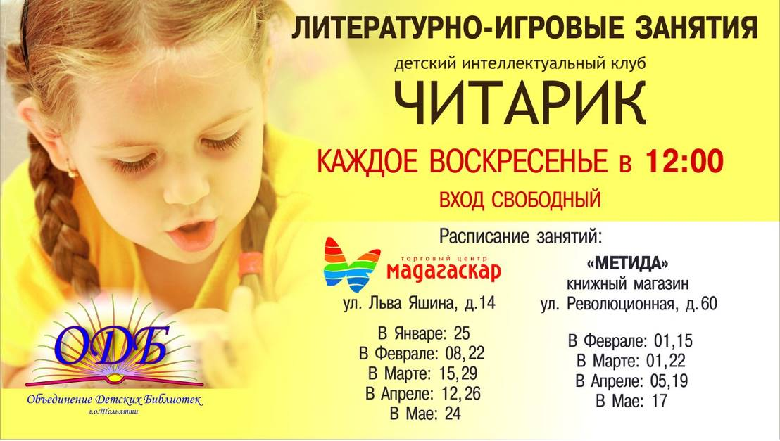

Дорогие друзья, уважаемые родители!
Большая, дружелюбная книжная и уютная «Метида» приглашает на самые нескучные занятия, которые проводят для Ваших детей специалисты детских библиотек. На наших воскресных занятиях: развивающие игры-викторины, радостное чтение, увлекательные путешествия по любимым книжкам, творческие мастерские и, конечно, приятные подарки! Мероприятия проходят по воскресеньям в 12.00 в магазинах «Метида» на улице Революционной, д. 60 и в торговом центре «Мадагаскар» на ул. Яшина, д. 14. Даты и адреса проведения мероприятий вы можете уточнить у консультантов магазинов «Метида», а также на сайте www.metida.ru. Вход свободный!

Интерактивная литературная программа «Чукоккала»
Время проведения: 8 февраля, 12.00
Место проведения: книжный магазин «Метида» (ТЦ «Мадагаскар», ул. Яшина, д. 14; тел.: 35-00-03, 95-50-67)
Читаем стихи Корнея Чуковского, вспоминаем героев знаменитых сказок и отвечаем на вопросы литературной викторины

МБОУ ДОД ДЕТСКАЯ ХУДОЖЕСТВЕННАЯ ШКОЛА
имени И.Е. РЕПИНА
(Выставочный зал, ул. Мурысева, 80, т. 75-34-85, время работы: понедельник-суббота, 10.00 – 17.00)

Ежегодная городская выставка творческих работ преподавателей
ДХШ и художественных отделений ДШИ
«Волшебная кисть – 2015».

Время проведения: 2 февраля 2015 г. – 28 февраля 2015 г.
В выставочном зале детской художественной школы имени И.Е. Репина открылась ежегодная выставка творческих работ преподавателей художественных школ и художественных отделений детских школ искусств. Выставка является показателем профессионального мастерства и творческого потенциала преподавателей изобразительного искусства.
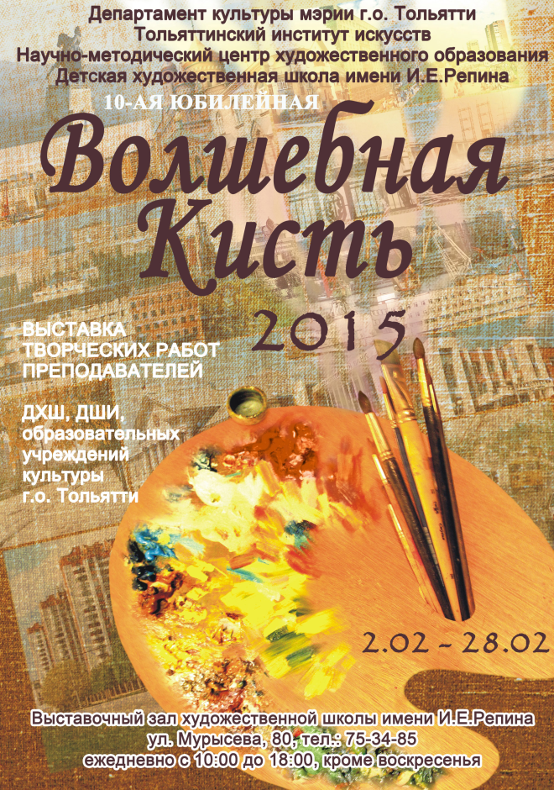
Хочется отметить, что с каждым годом растёт количество участников выставки и число представленных работ. Экспозицию составили более 60 работ, выполненных в различных видах и жанрах.
Пейзажи, изображающие красоту природы родного края, натюрморты из овощей, фруктов или же из старинных предметов быта, интересные портреты, а также сюжетные композиции и декоративно-прикладные работы.
Выставка должна быть интересна, прежде всего, детям, занимающимся изобразительным искусством, а также их родителям. Ведь всегда интересно, на что способен сам педагог, обучающий вас рисованию.
К сожалению не многие преподаватели школ ведут активную выставочную деятельность и потому некоторых авторов можно увидеть только на «Волшебной кисти».

НАШИ ПАРТНЁРЫ

«ЦЕНТР В.С.ВЫСОЦКОГО В ТОЛЬЯТТИ»
(ул. Революционная 3/56, (I комплексное общежитие, 2 этаж) т.: 37-13-32, 89276137811)
Пост-релиз
25.01.2015г в Центре В.С.Высоцкого в Тольятти состоялся праздничный концерт, посвящённый дню рождения В.С.Высоцкого.

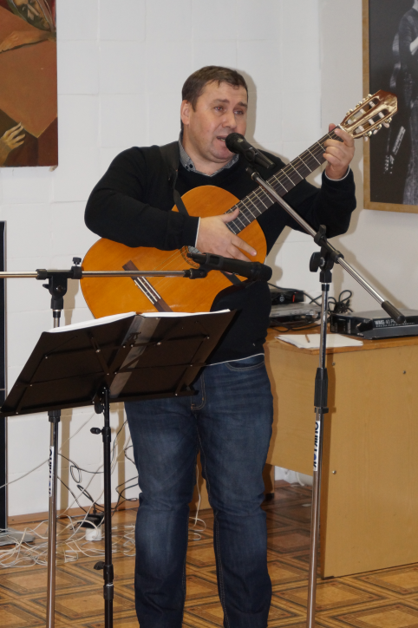
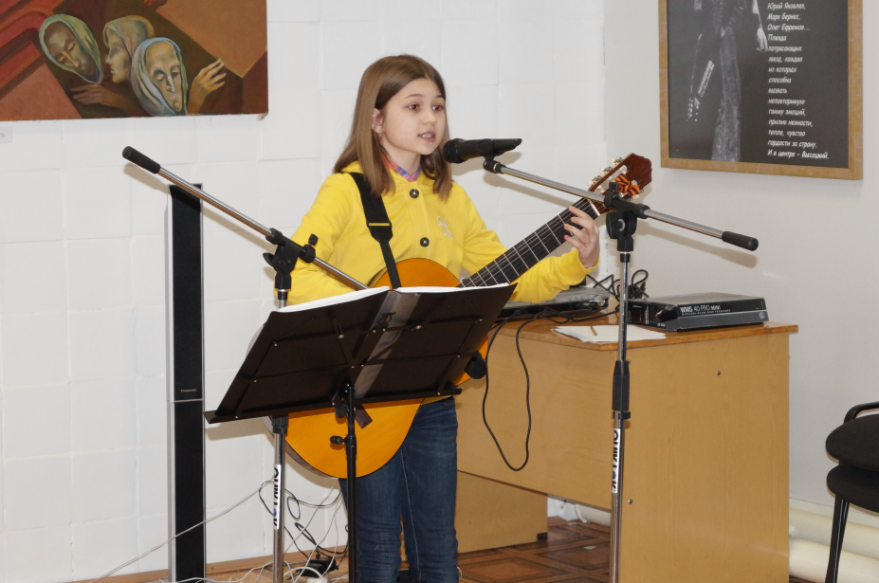

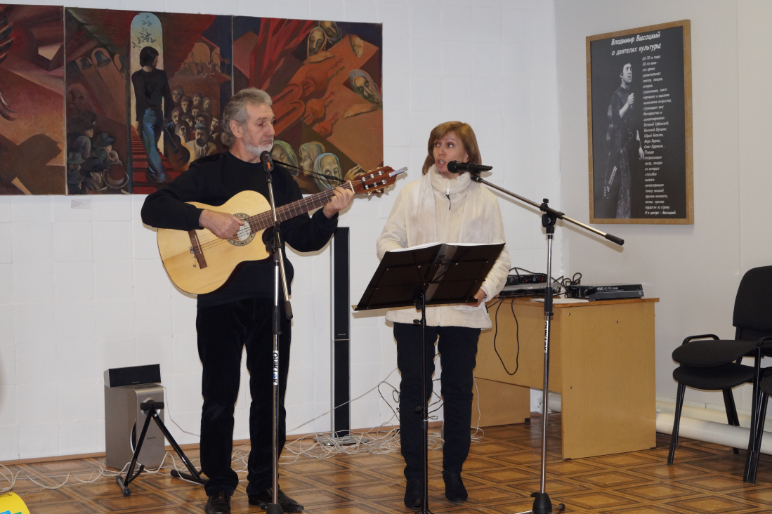

ОТО г.о. ТОЛЬЯТТИ «ТОЛЬЯТТИНСКАЯ ПИСАТЕЛЬСКАЯ ОРГАНИЗАЦИЯ»
(445019, г. Тольятти ул. Ленина, 77, http://tltopor.ru Смирнов Вячеслав Анатольевич
89277817661)

В канун Года литературы, заявленного Правительством Российской федерации, Тольяттинская писательская организация объявляет о проведении в 2015 году III литературного конкурса «Молодые литераторы Тольятти – 2015».
К участию в конкурсе приглашаются авторы в возрасте от 16 до 30 лет включительно. Прием конкурсных работ осуществляется до 28 февраля 2015 г. по адресу: tltopor@yandex.ru Победители конкурса поощряются публикацией в специальном выпуске тольяттинского литературного журнала «Город», посвященном конкурсу, участием в презентации журнала, а также награждаются дипломами. Награждение победителей состоится в День города – 2015. Место и время будут оговорены дополнительно.

ПОЛОЖЕНИЕ
о проведении конкурса «Молодые литераторы Тольятти-2015»

Цели конкурса
- выявление наиболее одаренных молодых литераторов,
- содействие профессиональному развитию и формированию молодого литературного поколения.

Номинации конкурса
На конкурс могут быть представлены работы по следующим номинациям:
- поэзия,
- проза (включая драматургию)

Участники конкурса
К участию в конкурсе приглашаются авторы в возрасте от 16 до 30 лет включительно, пробующие себя в любом жанре литературного творчества в соответствии с объявленными выше номинациями.

Общие требования к конкурсным материалам
- Заявка оформляется по следующей форме:
- краткая биографическая справка: фамилия, имя, отчество автора, возраст, образование, место учебы/работы (должность), контактный телефон, адрес места проживания;
- данные о публикациях, если такие имеются,
- Конкурсные работы - авторские произведения должны быть предоставлены в формате Word или RTF, шрифт Times New Roman, размер 12 пт, междустрочный интервал одинарный:
- в номинации «поэзия» – до 10 листов,
- в номинации «проза», «драматургия» - до 30 листов.

Критерии оценки конкурсных работ
Конкурсные работы оцениваются по следующим критериям:
Художественность
Оригинальность

Жюри определяет лучшие работы по номинациям.
Победители конкурса поощряются публикацией в специальном выпуске тольяттинского литературного журнала «Город», посвященном конкурсу, участием в презентации журнала, а также награждаются дипломами.

Прием конкурсных работ
Прием конкурсных работ осуществляется до 28 февраля 2015 г. по адресу: tltopor@yandex.ru
Награждение победителей состоится в День города – 2015. Место и время будут оговорены дополнительно.

ДОМ РЕРИХОВ Г. ТОЛЬЯТТИ
(Степана Разина, 40, т.34-16-03)

Основы культурологии

Время проведения: 6 февраля 18.30 ч
Петрова Лидия Петровна - психолог, член Ассоциации психологов и психотерапевтов.

ТОЛЬЯТТИНСКОЕ ОТДЕЛЕНИЕ ТВОРЧЕСКОГО СОЮЗА ПРОФЕССИОНАЛЬНЫХ ХУДОЖНИКОВ
(координатор союза Алексей Анисимов-Климкин, 89276120932,
картинная галерея – т. 95 31 03, anisimovgalerea-a@rambler.ru)

Отчётная выставка «Зимние сезоны 2015»
Время проведения: презентация 1 февраля в 14-00 часов, в течение февраля

Мероприятие состоится в «Литературной гостиной» Библиотеки Автограда, ул. Юбилейная, 8, здание ДКИТ, 3 этаж.

ФОНД «ДУХОВНОЕ НАСЛЕДИЕ»
(Юбилейная 31-Е, офис 207,тел 34-17-88)

Начинается прием заявок на конкурс «Растим таланты» Фонда «Духовное наследие» имени С.Ф. Жилкина для талантливых детей города по благотворительной программе Дины Даровской и Валентины Корытиной.

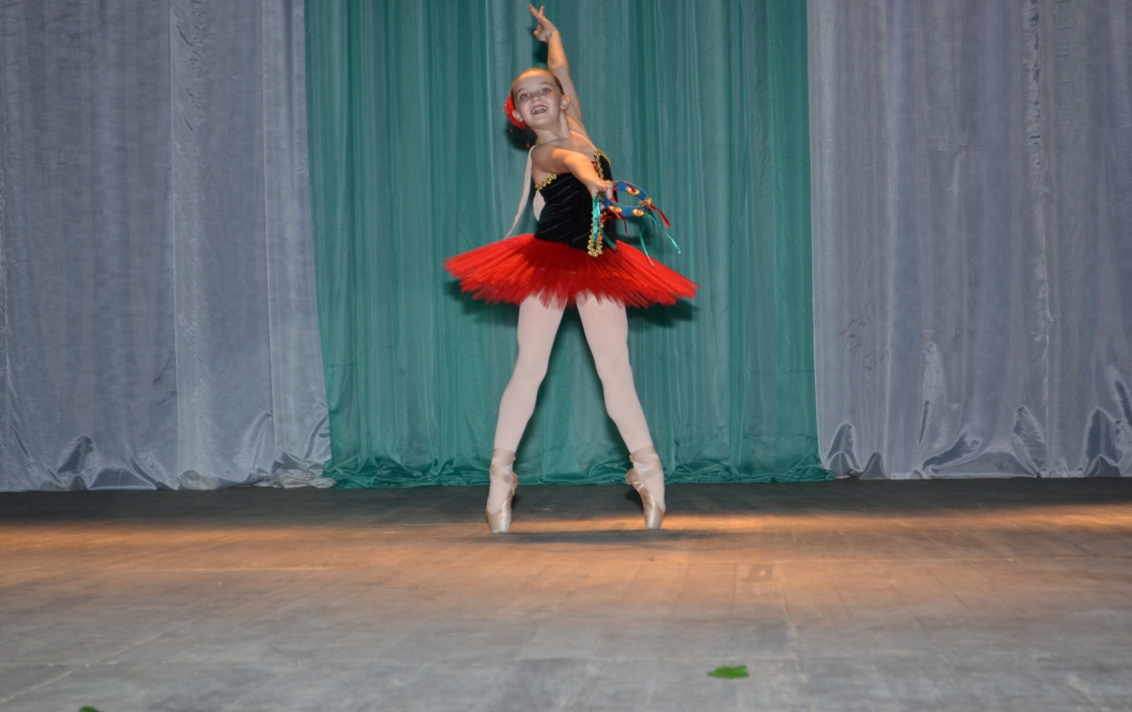

Алеся Лазарева – учащаяся МБОУ ДОД ДШИ Хореографического отделения «Лицей искусств», получила грант на поездку на ХII международный хореографический фестиваль-конкурс для детей и юношества «Танцевальный олимп» г Берлин Германия.

Конкурс организован с целью поддержки талантливых детей и молодежи, учащихся образовательных учреждений культуры и искусства городского округа Тольятти в их профессиональном становлении и возможности участия в выездных конкурсных мероприятиях, концертах и стажировках (мастер-классах) всероссийского и международного уровня на территории России.
Претендентами на получение благотворительной помощи могут быть учащиеся, студенты от 10 - до 22-х лет, достигшие значительных творческих результатов, являющиеся победителями и призерами профессиональных конкурсных мероприятий городского и регионального (областного) значения.
В перечень конкурсных мероприятий включаются конкурсные мероприятия, проводимые при участии профильных министерств, методических кабинетов, образовательных учреждений высшего профессионального образования, которые состоятся в период февраль - август 2015 года и относятся к следующим номинациям:
- профессиональное мастерство;
- художественное творчество;
Принятие решений об оказании благотворительной помощи осуществляется коллегиально профессиональным жюри, формируемым Благотворительным фондом «Духовное наследие» им. С.Ф. Жилкина.
Заявки принимаются:
по адресу: Юбилейная 31-Е офис 207, тел 34-17-88,
с 15 апреля до 17-00 с 21 января по 21 февраля 2015 г включительно на участие в конкурсах февраль - август 2015 года. Более подробную информацию смотрите на сайте фонда.

ПОЛОЖЕНИЕ

о благотворительной программе «Растим таланты»
фонда «Духовное наследие» имени С.Ф. Жилкина

О ПООЩРЕНИИ И ПОДДЕРЖКЕ ТАЛАНТЛИВЫХ ДЕТЕЙ И МОЛОДЕЖИ - УЧАЩИХСЯ И СТУДЕНТОВ МУНИЦИПАЛЬНЫХ (ГОСУДАРСТВЕННЫХ) ОБРАЗОВАТЕЛЬНЫХ УЧРЕЖДЕНИЙ ГОРОДСКОГО ОКРУГА ТОЛЬЯТТИ
В ОРГАНИЗАЦИИ УЧАСТИЯ В КОНКУРСНЫХ МЕРОПРИЯТИЯХ ВСЕРОССИЙСКОГО И МЕЖДУНАРОДНОГО УРОВНЯ

1. Настоящее Положение разработано в целях:
- поддержки талантливых детей и молодежи, учащихся образовательных учреждений культуры и искусства городского округа Тольятти в их профессиональном становлении и возможности участия в выездных конкурсных мероприятиях, концертах и стажировках (мастер-классах) всероссийского и международного уровня (далее – творческие мероприятия).
- поддержки талантливых преподавателей образовательных учреждений культуры и искусства городского округа Тольятти, работающих с одаренными детьми;
- создания условий для наиболее полной реализации творческого потенциала талантливых детей (проведение акций, творческих кастингов, конкурсов, концертов (выставок) молодых талантов и пр.);
- содействия внедрению в практику прогрессивных методик и образовательных программ, обобщающих передовой опыт обучения молодых талантов в области культуры и искусства путем организации мастер-классов и стажировок;
- информационной поддержки молодых талантов в средствах массовой информации;
- содействия развитию межрегионального и международного сотрудничества в области детского творчества;

2. Настоящее Положение устанавливает порядок оказания благотворительной помощи талантливым детям и молодежи, учащимся муниципальных (государственных) образовательных учреждений городского округа Тольятти, в том числе для организации участия в выездных конкурсных мероприятиях, концертах и стажировках (мастер-классах) всероссийского и международного значения.
3. Претендентами на получение благотворительной помощи могут быть учащиеся, студенты муниципальных (государственных) образовательных учреждений от 10 - до 22-х лет, достигшие значительных творческих результатов, являющиеся победителями и призерами профессиональных конкурсных мероприятий городского и регионального (областного) значения.
4. Поощрения и финансовая помощь носят персональный характер, выплачиваются детям или родителям (полномочным представителям) несовершеннолетних детей, студентам.
5. Принятие решений об оказании благотворительной помощи осуществляется коллегиально комиссией, формируемой Благотворительным фондом «Духовное наследие»им. С.Ф. Жилкина. К работе в комиссии могут привлекаться специалисты, методисты, эксперты.
6. Благотворительная помощь выделяется с целью оказания финансового содействия для участия в конкурсных мероприятиях, стажировках (мастер-классах), концертах и фестивалях всероссийского и международного значения, организованных исключительно в профессиональных целях профильными министерствами, профессиональными образовательными учреждениями и некоммерческими организациями.
7. Примерный перечень конкурсных мероприятий рассматривается, формируется и утверждается комиссией по рассмотрению заявлений о финансовом содействии учащимся и студентам - победителям и призерам городских и региональных конкурсных и творческих мероприятий.
8. В перечень конкурсных мероприятий включаются конкурсные мероприятия, проводимые при участии профильных министерств, методических кабинетов, образовательных учреждений высшего профессионального образования, которые состоятся с 1 января по 31 декабря очередного года и относятся к следующим номинациям:
профессиональное мастерство;
художественное творчество;
9. Размер благотворительной помощи одному заявителю формируется с учетом индивидуальной заявки благополучателя, условий проведения конкурсного мероприятия и в соответствии с бюджетом благотворительной программы «Растим таланты» на текущий календарный год.
10. Благотворительная помощь может направляться на оплату организационного взноса, транспортных расходов и проживания участника творческого мероприятия.
11. Учащиеся и студенты, претендующие на выплату целевого благотворительного пожертвования, представляют в комиссию в электронном и печатном виде следующие документы для выплаты поощрения:
заявление от лица, претендующего на получение финансовой помощи с указанием домашнего адреса и контактных телефонов;
документы, подтверждающие наличие творческих достижений у учащихся и студентов, претендующих на получение финансовой помощи (копии дипломов);
положение о всероссийском или международном конкурсе, приглашение участнику (если есть), иная информация о проводимом творческом мероприятии, куда предполагается поездка;
копию документа кредитной организации с указанием номера лицевого счета лица, претендующего на получение финансовой помощи, и реквизитов кредитной организации, в которой открыт указанный счет (вклад «Универсальный» Сбербанка РФ);
копию паспорта (свидетельства о рождении).
12. Учащимся, не достигшим 14 лет, финансовые средства могут быть выплачены на лицевой счет одного из родителей (законных представителей). В этом случае в заявлении учащегося указывается о перечислении средств на лицевой счет родителя и предоставляется копия документа кредитной организации с указанием номера лицевого счета родителя. (вклад «Универсальный» Сбербанка РФ);
13. Указанные документы представляются в комиссию для рассмотрения два раза в год: в срок с 20 января по 20 февраля, с 1 сентября по 30 сентября текущего года .
14. В течение 10 дней комиссия проводит рассмотрение заявления и представленных документов и принимает решение о назначении и выплате благотворительной помощи или об отказе в выплате помощи.
15. Основанием для отказа в назначении и выплате благотворительной помощи является:
несоответствие лица, претендующего на получение помощи, требованиям установленным пунктом 3 настоящего Положения;
представление заявления по истечении срока приема заявлений, установленного пунктом 12 настоящего Положения;
представление недостаточных или недостоверных сведений о творческих результатах.
16. Решение комиссии об утверждении получателей финансовой помощи по решению комиссии оформляется протоколом заседания комиссии.
17. Выплата благотворительной помощи производится за счет средств Благотворительного фонда «Духовное наследие» им. С.Ф. Жилкина в пределах объема средств, предусмотренных на указанные цели на соответствующий финансовый год, путем перечисления денежных средств на лицевые счета получателей благотворительной помощи в течение тридцати рабочих дней со дня подписания соответствующего протокола.
18. Заявку соискатель может подать только 1 раз в течение 1 календарного года.

Исполнительный директор М.Р. Шубина

ПРИЛОЖЕНИЕ №1
Конкурс «Растим таланты» 1 полугодие 2015 г

ЗАЯВКА-АНКЕТА
на участие в конкурсе «Растим таланты» фонда «Духовное наследие» имени С.Ф. Жилкина
для детей и молодежи г.о. Тольятти.

1. Рекомендация образовательного учреждения, почтовый адрес, e-mail, контактный тел._____________________________________________________________________________________________________________________________________________

№  п/п | ФИО конкурсанта | Дата рождения, возрастная группа | Победа в конкурсах | ФИО преподавателя, контактный тел.
1

2. Приложения :
1. Информация о конкурсе, фестивале, мастер- классе, на который приглашен конкурсант.
2. Грамоты, дипломы лауреатов, рекомендательные письма, приглашения на конкурс или мастер- класс (копии).
3. копия паспорта или свидетельство о рождении конкурсанта.
4. копия паспорта 1 родителя.
5. справка из школы или образовательного учреждения (оригинал).

Руководитель образовательного учреждения И.О. Фамилия
(подпись)
«____»____________ 2015

МП
(Для частных лиц)
Заявитель __________________________________________________ И.О. Фамилия (подпись)

Приложение

МЭРИЯ ГОРОДСКОГО ОКРУГА ТОЛЬЯТТИ

приглашает жителей на празднование

МАСЛЕНИЦЫ

22 февраля
 | АВТОЗАВОДСКИЙ РАЙОН
12.00. до 15.00.  14.30. | Народное гулянье - вкусный праздник  «Ух ты, Масленица!»  Сожжение чучела | Парк Победы
11.00. до 16.00.  16.00 | Праздничная программа  «Гуляй, душа на русской Масленице!»  Сожжение чучела | «Парк развлечений»  ул.Фрунзе,16
 | ЦЕНТРАЛЬНЫЙ РАЙОН
12.00. до 15.00.  15.00. | Театрализовано – игровое представление  «Масленица у ворот, всех веселый праздник ждет!»  Сожжение чучела | Центральная площадь
 | КОМСОМОЛЬСКИЙ РАЙОН
12.00. до 15.00.  14.30. | Ярмарочное народное гуляние  «Особенности национальной потехи»  Сожжение чучела | Парк культуры и отдыха  ул.Чайкиной, 36
11.00. до 14.30.  13.45. | Массовый праздник  «Широкая Масленица»  Сожжение чучела | площадь микрорайона Поволжский

Спонсорская поддержка оказана:

- ОАО «Тольяттимолоко» - Генеральный директор Обуховский Максим

2. ООО «ИдеалСтрой» - Генеральный директор Савин Игорь Александрович.

Руководитель
департамента культуры Н.В. Булюкина

Евтушевская
543 373

